# 四、网站整体建设

## 网站风格设计

VOYAGE网站是旅游网站，风格自然要与风景挂钩。国内目前主流的旅游网站，比如说：携程、飞猪等网站，由于信息比较庞杂，就会造成页面看起来比较信息量太大，让人眼花缭乱，美观易用方面有所欠缺。所以，VOYAGE旅游网站，在设计时，就采用了简洁大气的风格，背景采用白色，整体以风景图片为主导，力求让用户在顺利完成行程规划的同时，还能欣赏各地的美景，保持一个愉悦的心情。

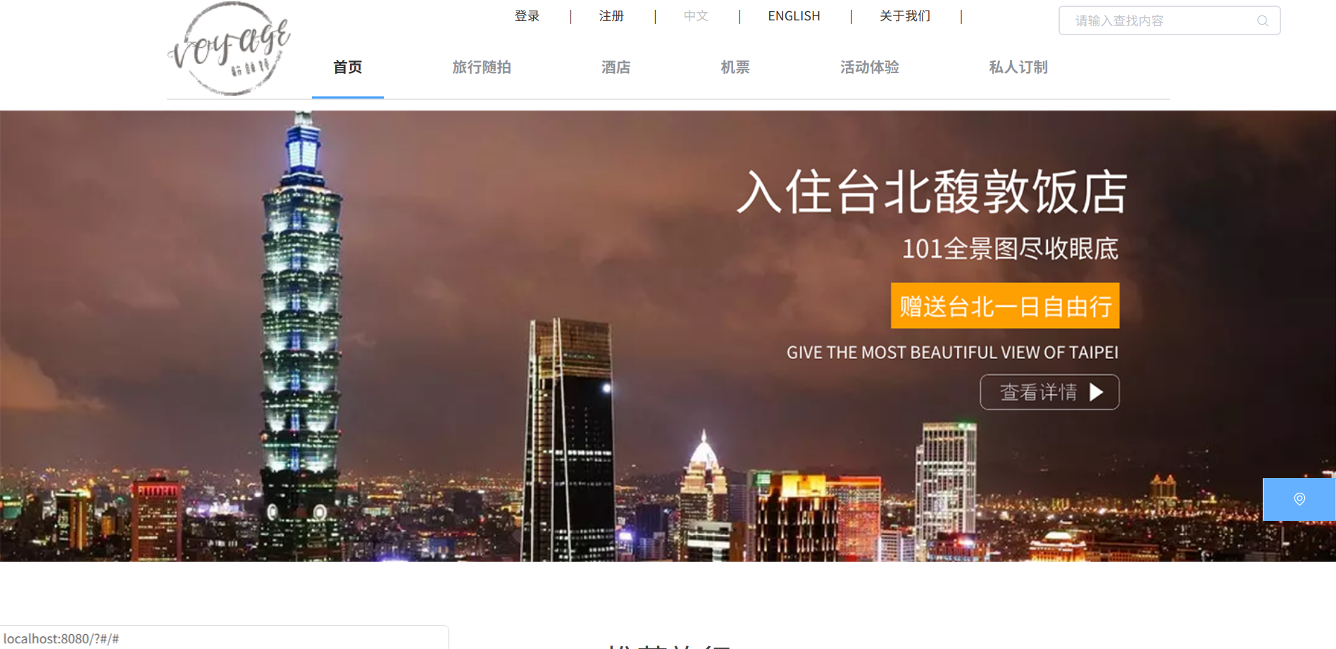

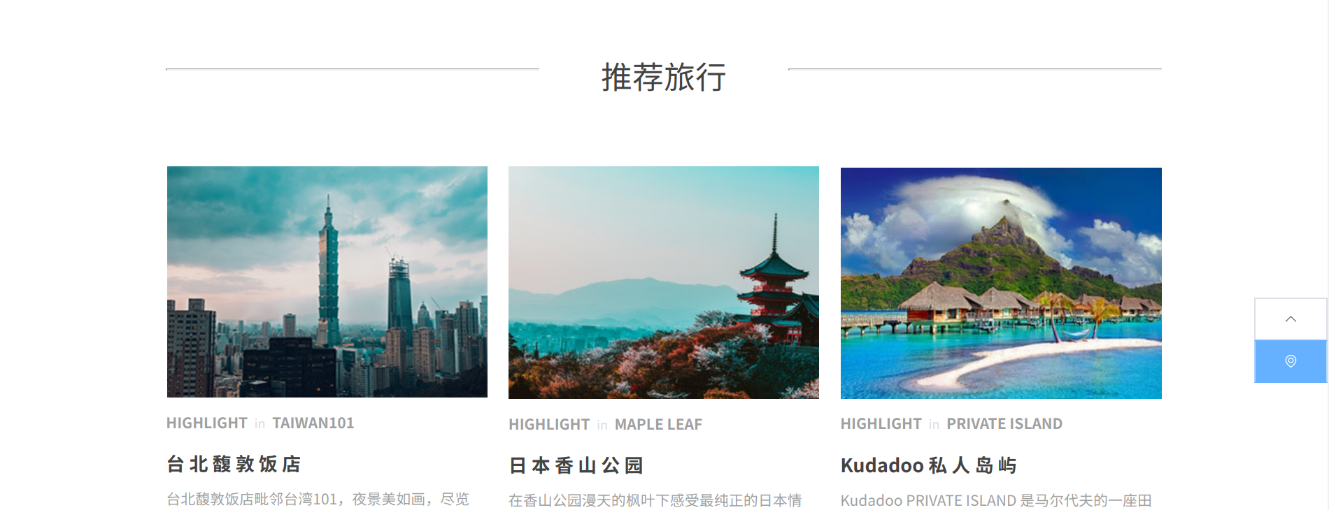

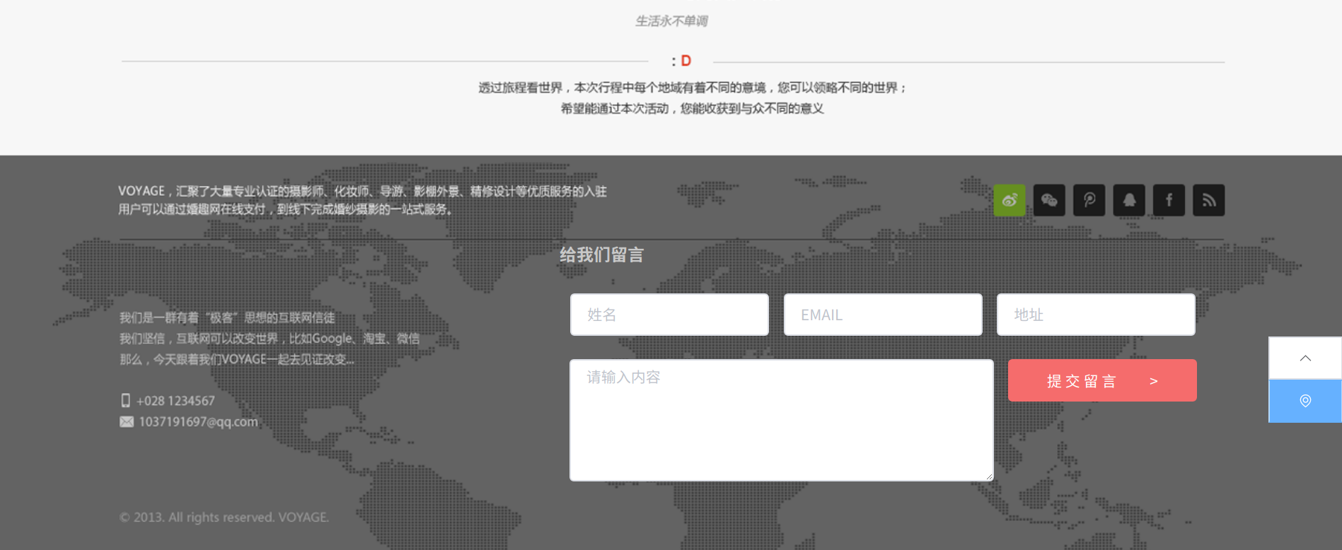

## 栏目设计

VOYAGE旅游网站的风格是简洁明了，目的是为了让用户马上找到想要找的信息。而我们栏目设计也是往这个方面构思。整个网页的栏目共分为九个方面：首页、旅行随拍、酒店、机票、活动体验、私人定制、关于我们、登录、注册。

首页：进入网站的第一个网页包含一些简略的网站信息以及一些热门推荐内容，如推荐旅行、活动推荐、精彩瞬间，而这些部分又包含了各自一些详细的页面。

旅行随拍：里面包含了许多精彩的照片，这些照片均来自活动体验用户。

酒店：这一页面中，带有搜索酒店以及查看一些推荐酒店的功能，其中还包括了酒店搜索页面以及酒店详细页面。

机票：这一页面中，带有搜索机票以及查看一些推荐行程的功能，其中还包括了机票搜索页面以及机票订购详细页面。

活动体验：这一栏目主要是一些活动的推荐，其中就包括了活动的详情页面。

私人订制：这一页面主要是VOYAGE公司私人定制页面的一些介绍，其中包括了预定私人定制这一业务。

关于我们：主要是一些VOYAGE公司的介绍以及联系方式。

登录：用户的登录功能。

注册：游客注册为用户的功能。

## 目录结构设计

整个项目都放在了一个Voyage文件夹下，前端部分的代码均放在了client文件夹下，源代码部分放在了src文件夹下，结构如下图所示：

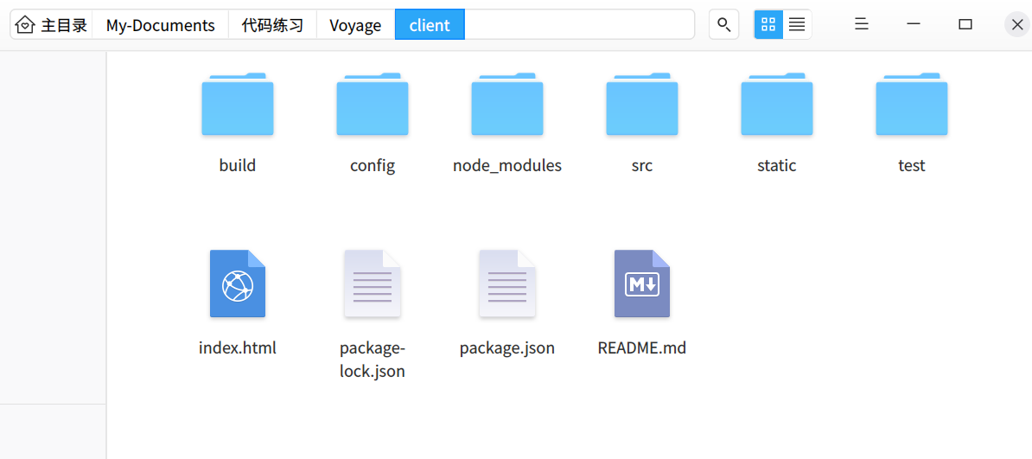

静态资源（如：全局样式文件、图片资源等）放在了assets文件夹下，目录结构如下图所示：

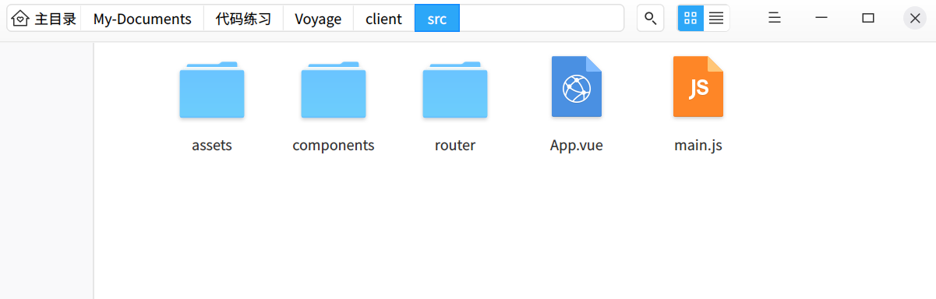

页面中使用到的组件都放在了components文件夹下，目录结构如下所示：

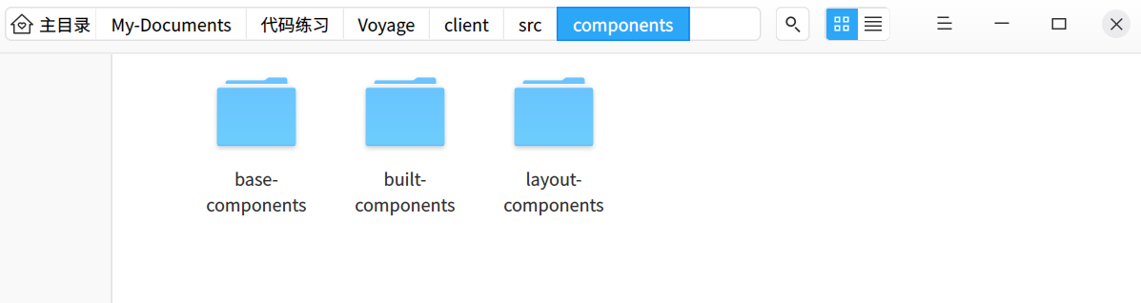

# 五、前台网页制作与设计

## 页面布局

VOYAGE旅游网站的页面布局大致分为上、中、下三个部分，比例是具体页面而定。上部分为导航部分，采用的是双层导航栏的形式，主要导航部分包括自己设计的Logo以及栏目分类这两个部分；中间部分就是页面具体的内容区域，整体网站在页面内容区域的设计，都采用了两端留白的手法，比例大致为1000:1440；下部分为底部栏部分，本网站的底部栏设计的区域比较大，其中包括了站内导航以及反馈表单，内容比较详实。

以上关于页面布局的阐述，下以首页页面为例：

（1）导航栏为始终固定在页面顶端部分：

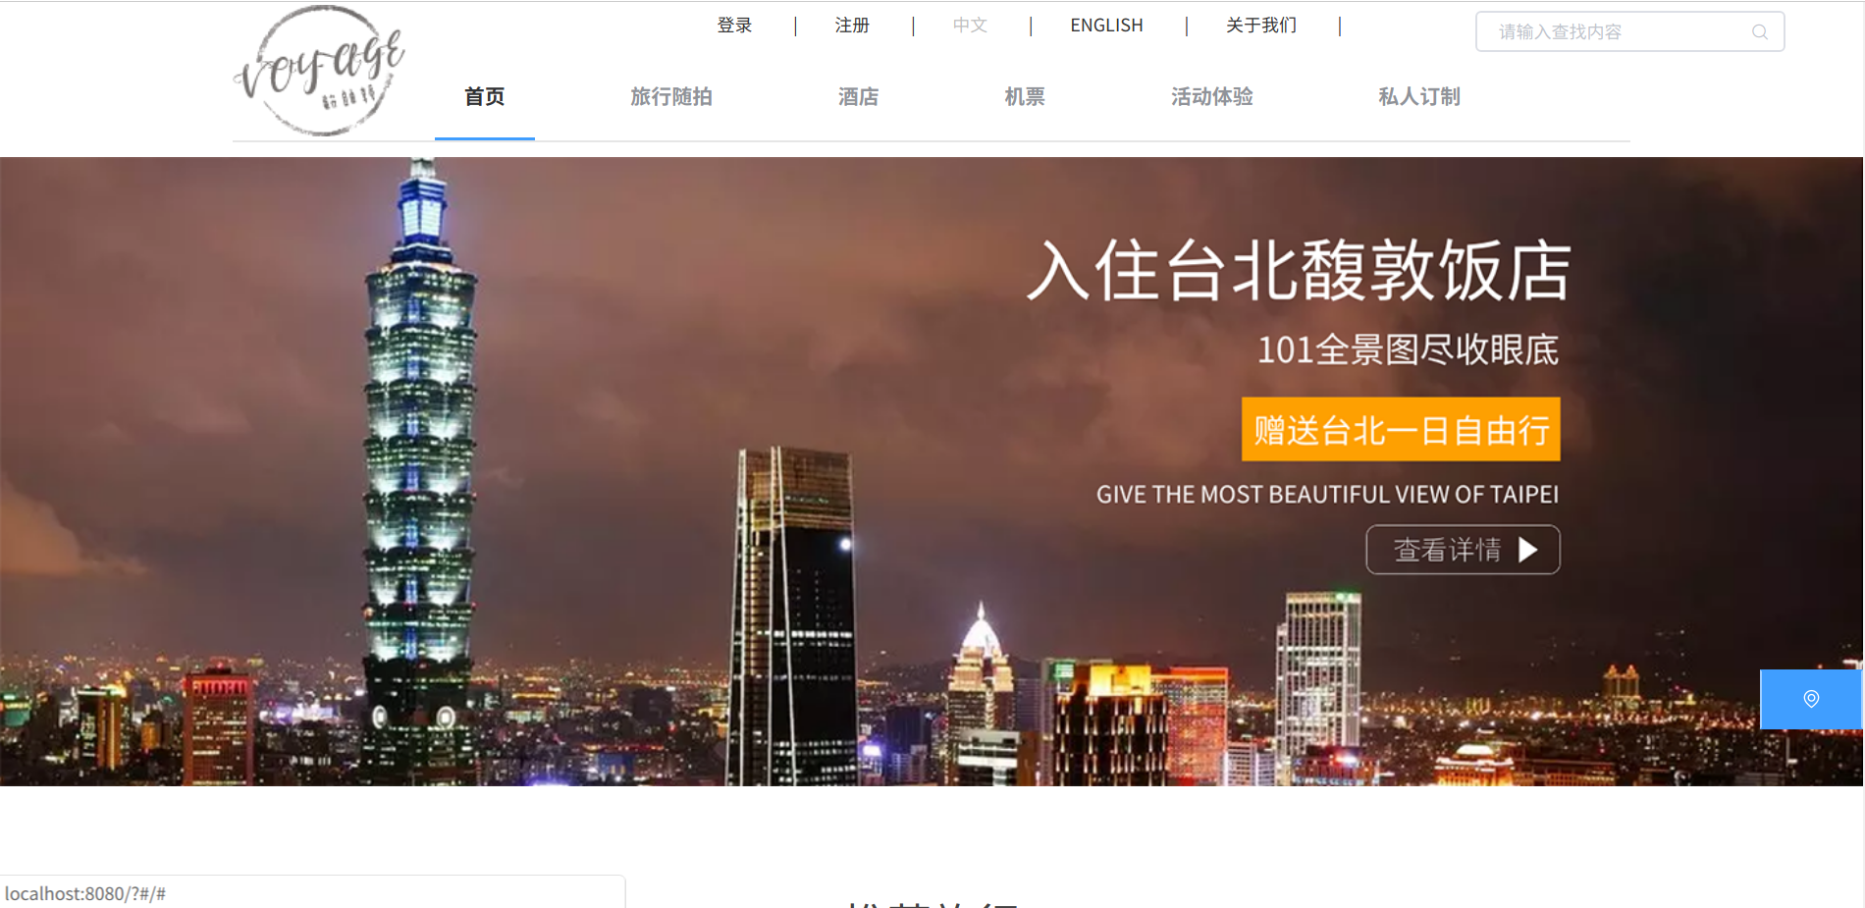

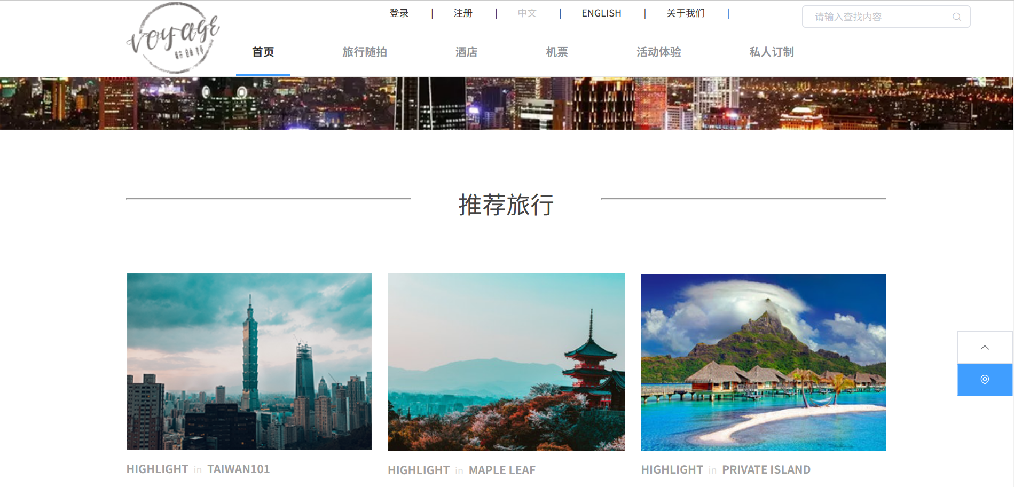

（2）内容区域两侧带有留白，高度是内容多少而定：

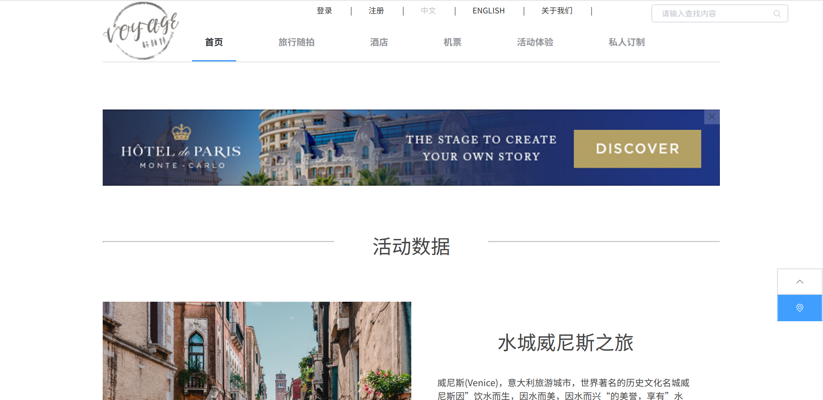

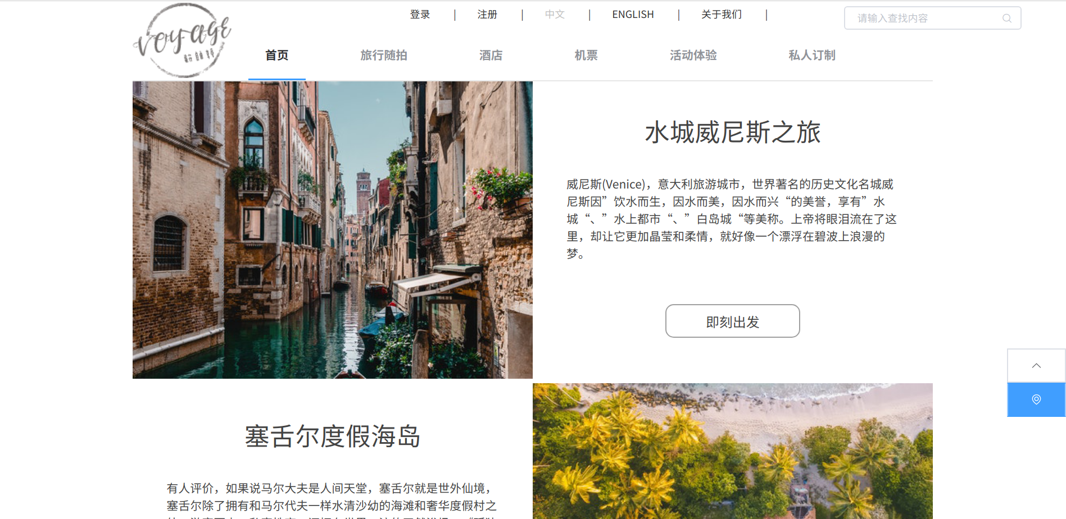

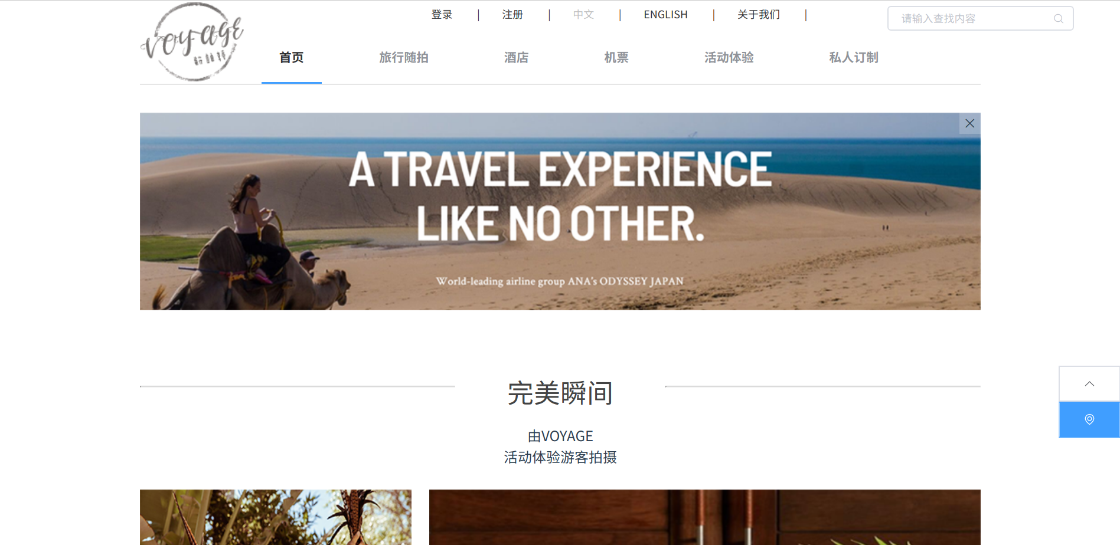

（3）底部栏包含详细的站内信息以及反馈留言表单：

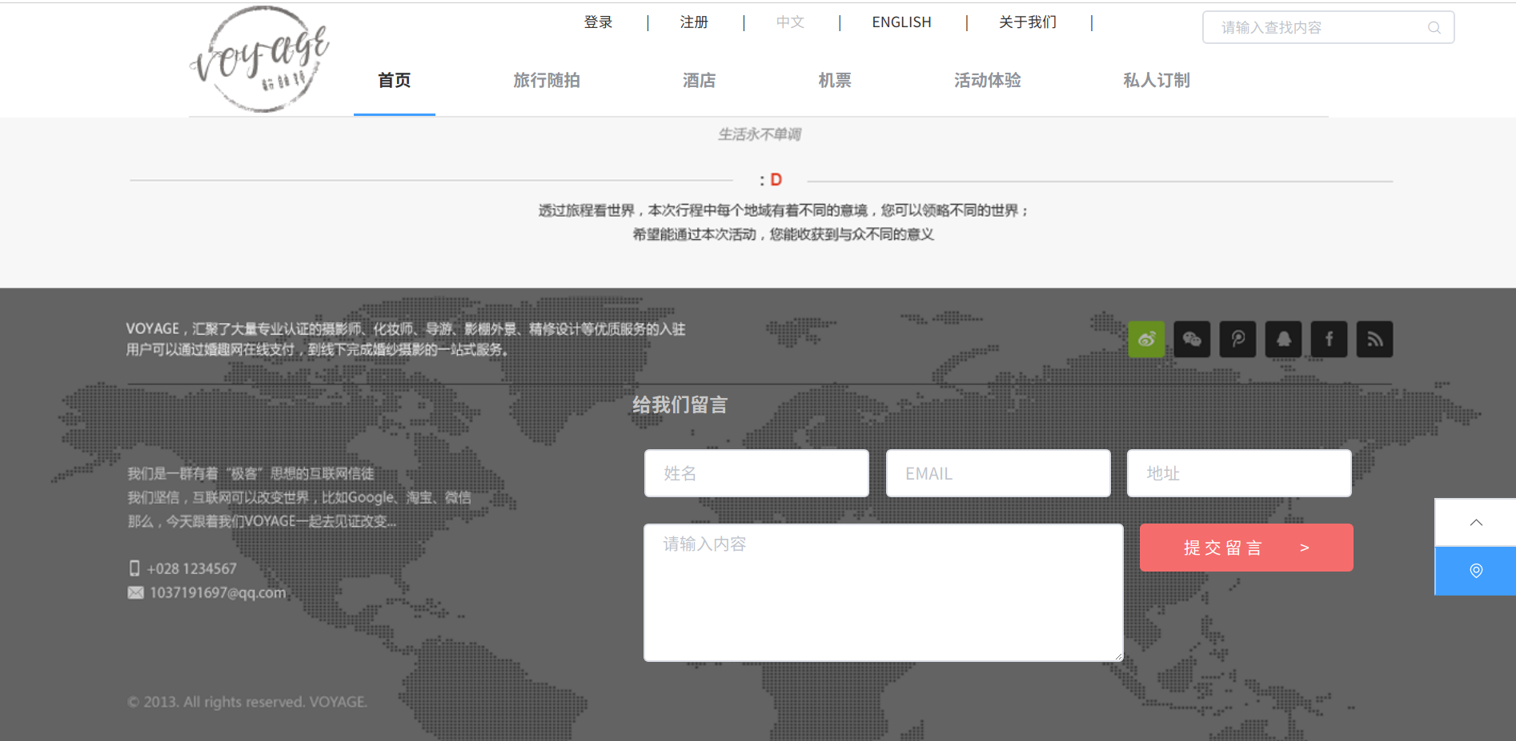

## 首页制作

### 1、头部的制作

头部的导航有两层。第一层的辅助导航字体较小，颜色也较浅一些；第二层的导航部分包括了自己设计的Logo以及具体栏目，样式虽然比较简单，但也比较简洁明了，交互时，对应的栏目样式会发生相应的变化，信息醒目。实现的外观如下图所示：



头部的代码实现如下：

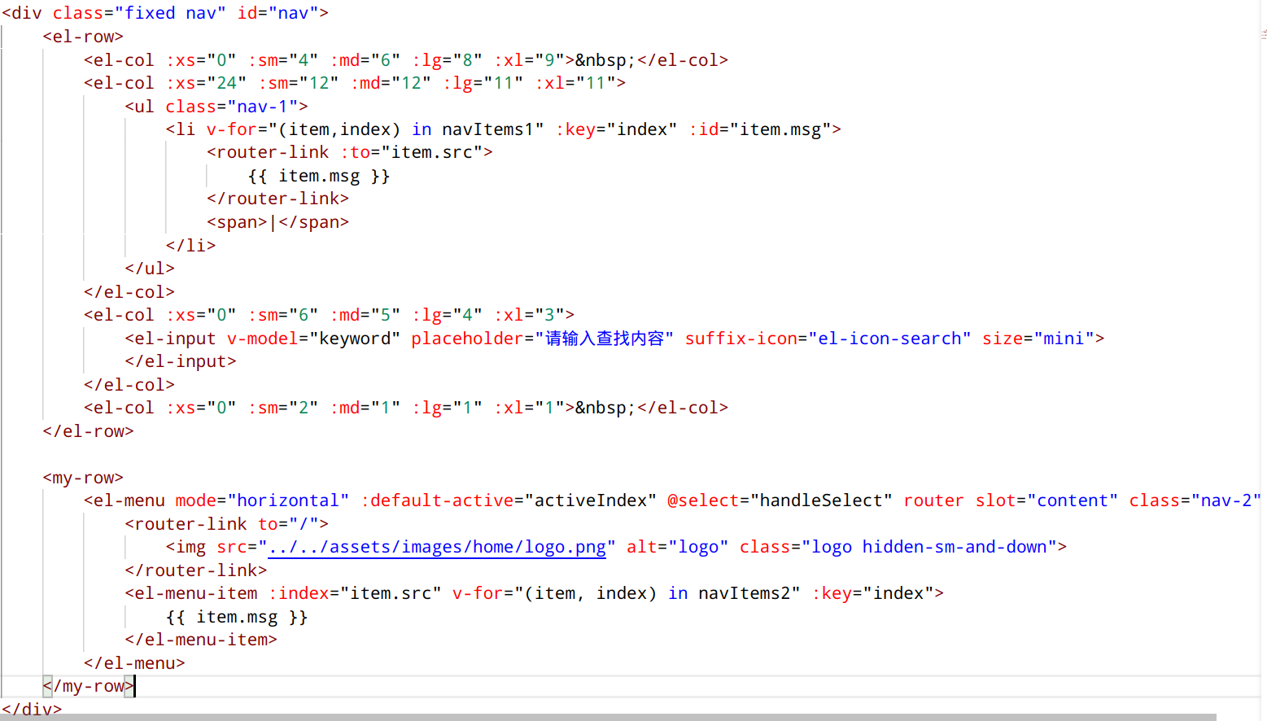

导航部分始终是固定在页面顶部的，这一功能是依靠如下CSS代码来实现的：

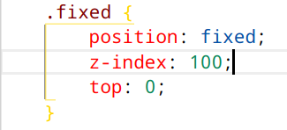

### 主体部分制作

主体部分的背景色为白色，除了顶部的banner以外，两侧带有留白。首页部分的主体部分分为如下几个部分：

1. 顶部banner：



1. 推荐旅行部分

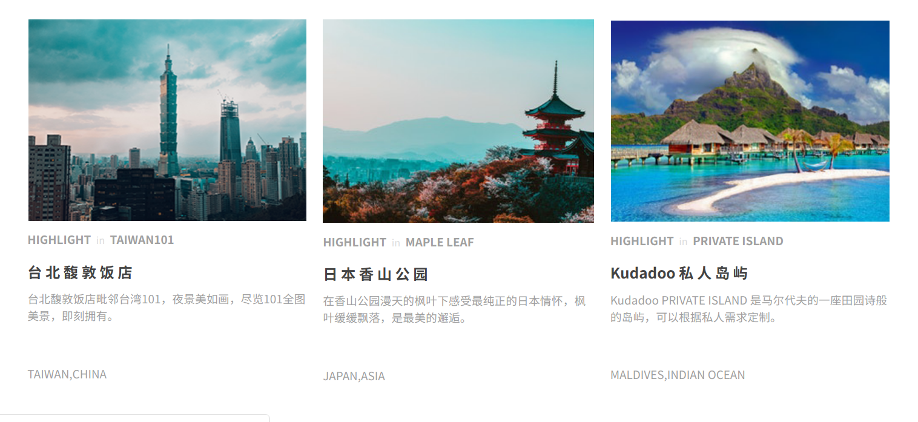

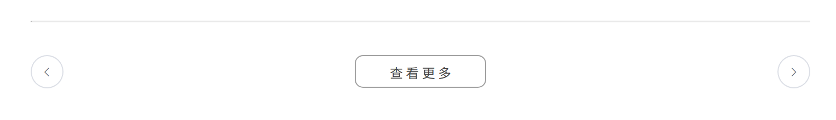

1. 广告位部分



1. 活动数据部分

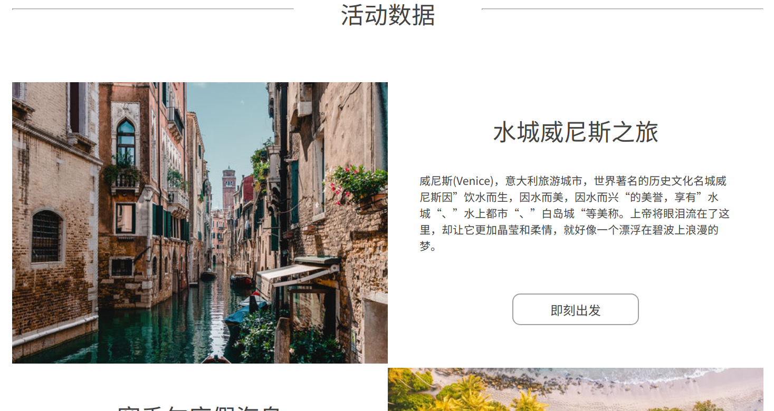

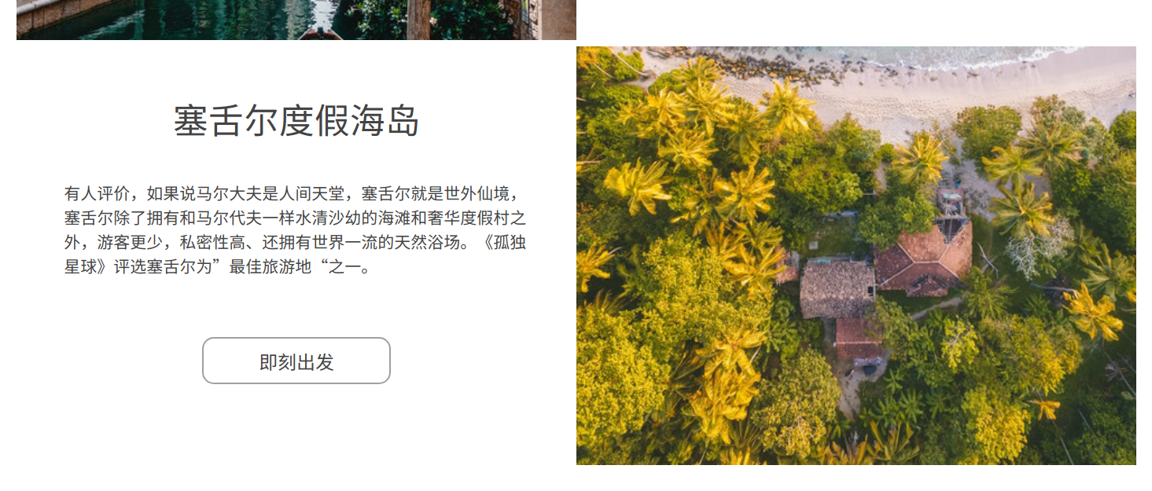

1. 完美瞬间部分：

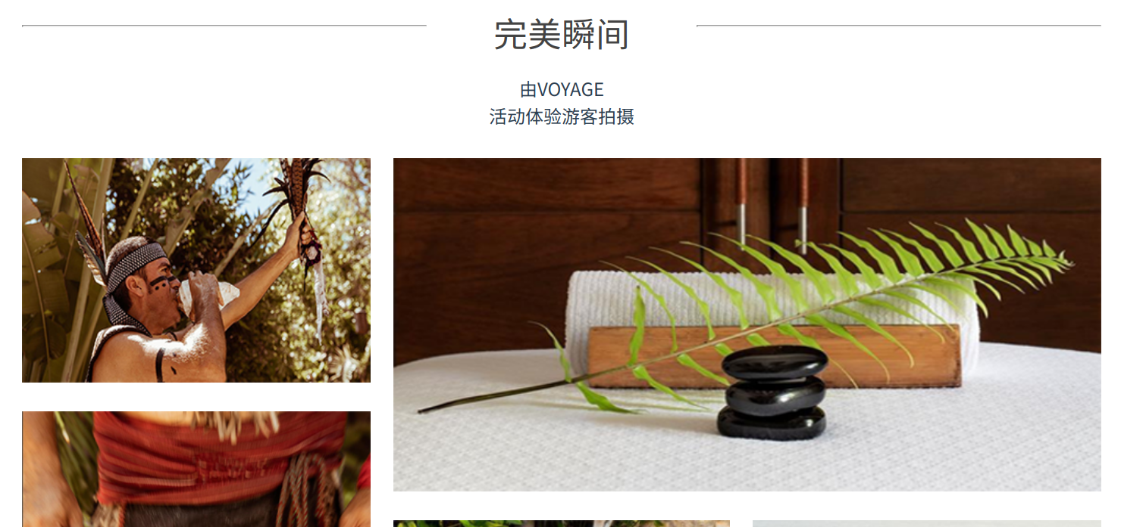

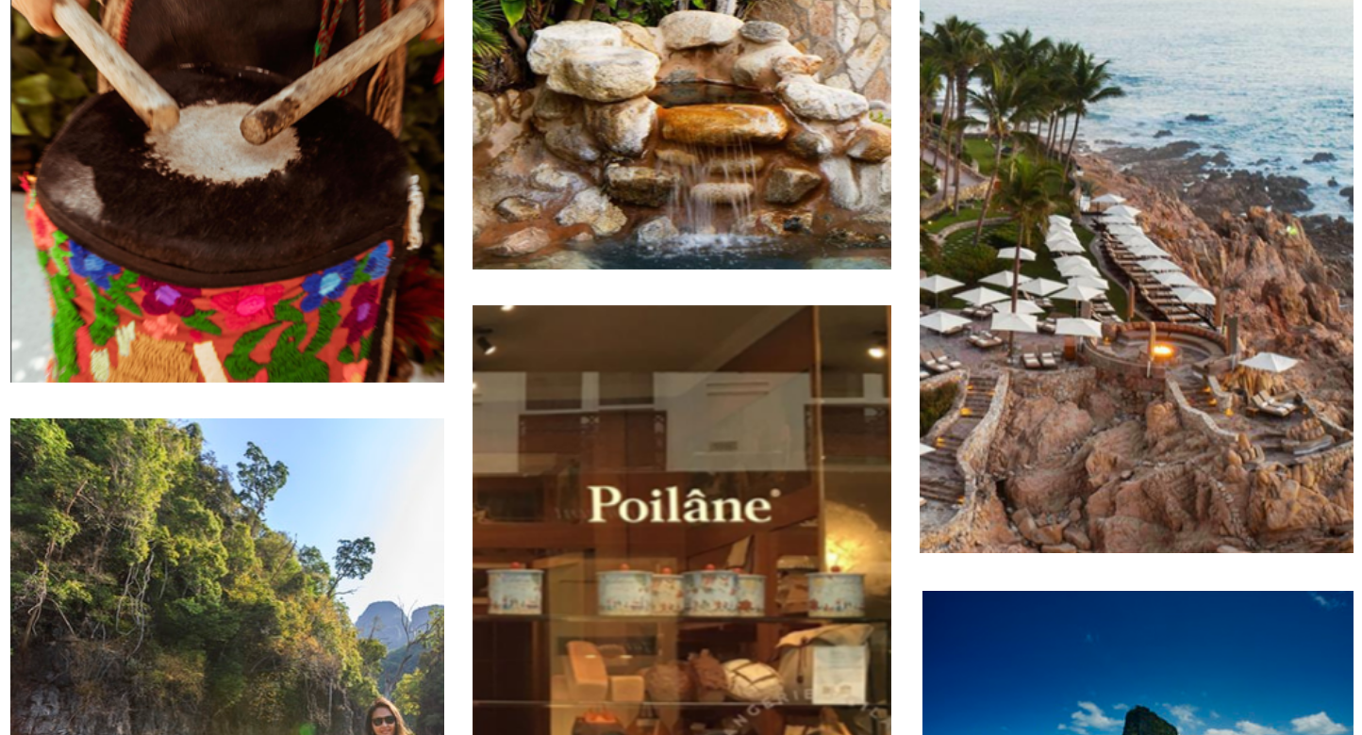



### 3.尾部设计

最后的尾部设计既包含站点信息，也包含反馈信息的表单，整体采用了左右布局，实现界面如下：

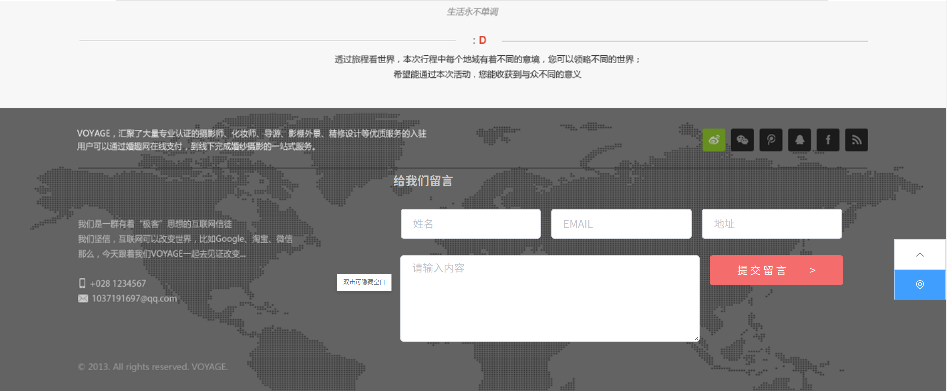

实现代码如下：

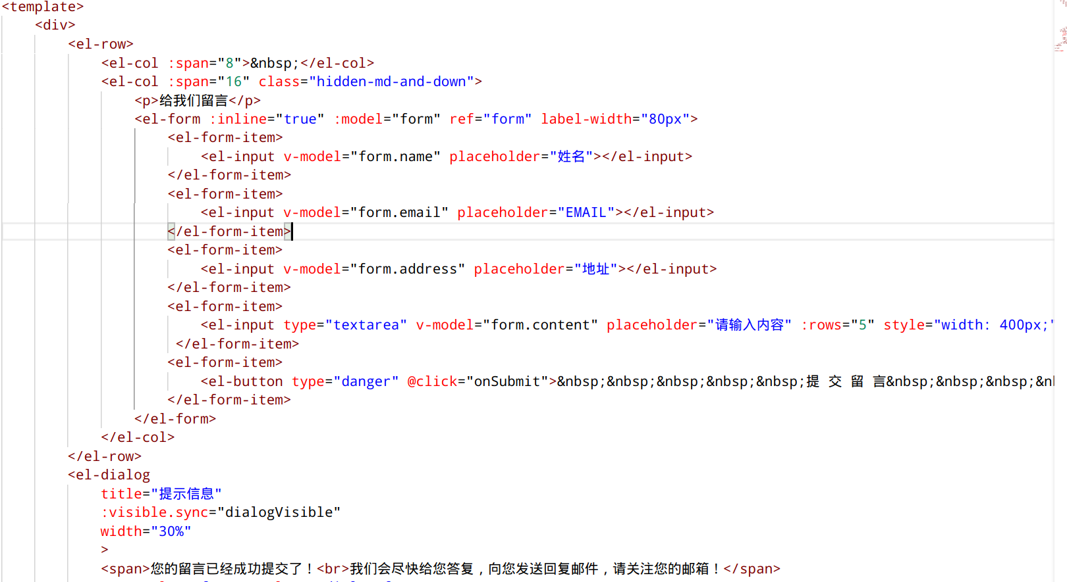

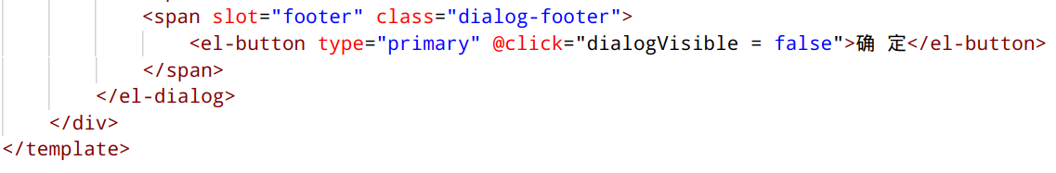

## 二级页面制作

二级页面是主页的分支，是从属关系，网站的二级页面与主页是统一风格，本网站的所有页面均采用了相同的导航栏和底部栏，已达到一致的视觉体验。

1. 点击推荐旅行部分的“查看更多”后，出现的列表页面如下：

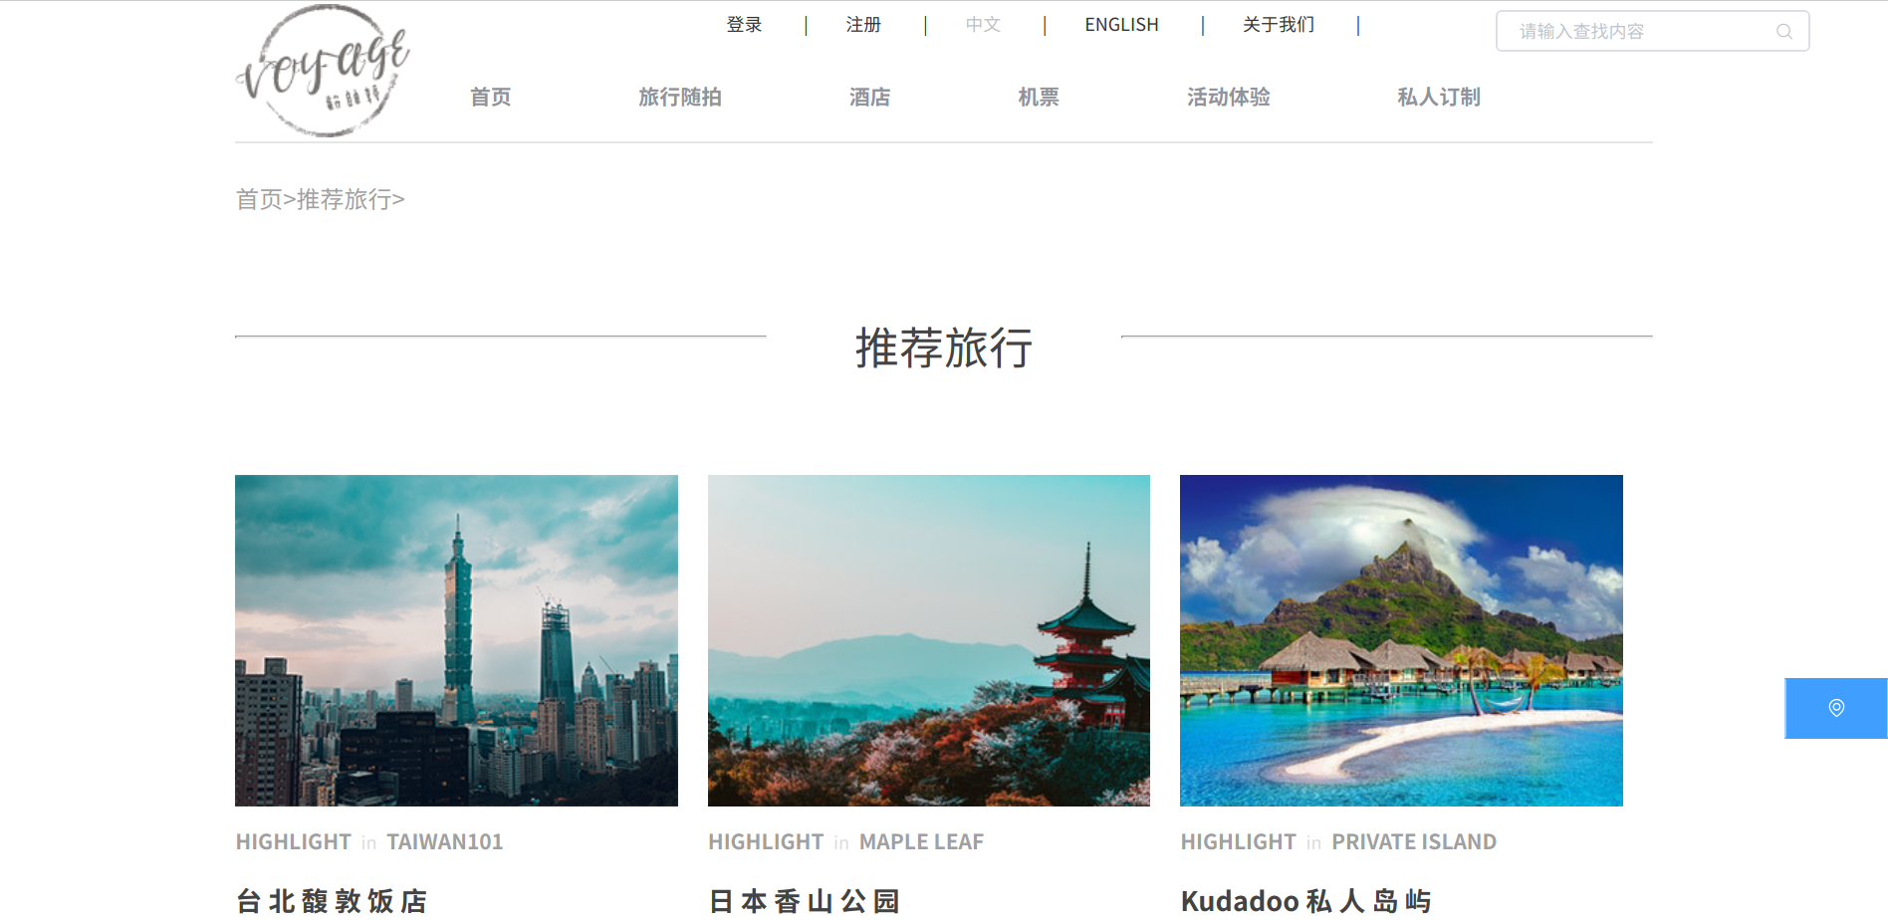

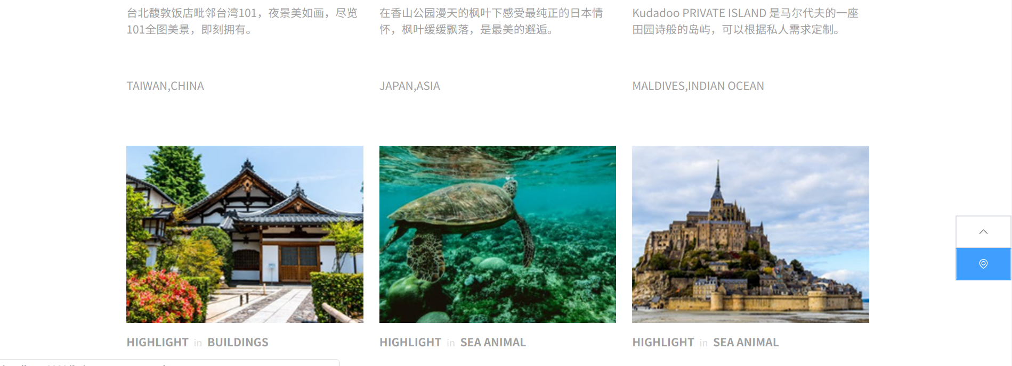

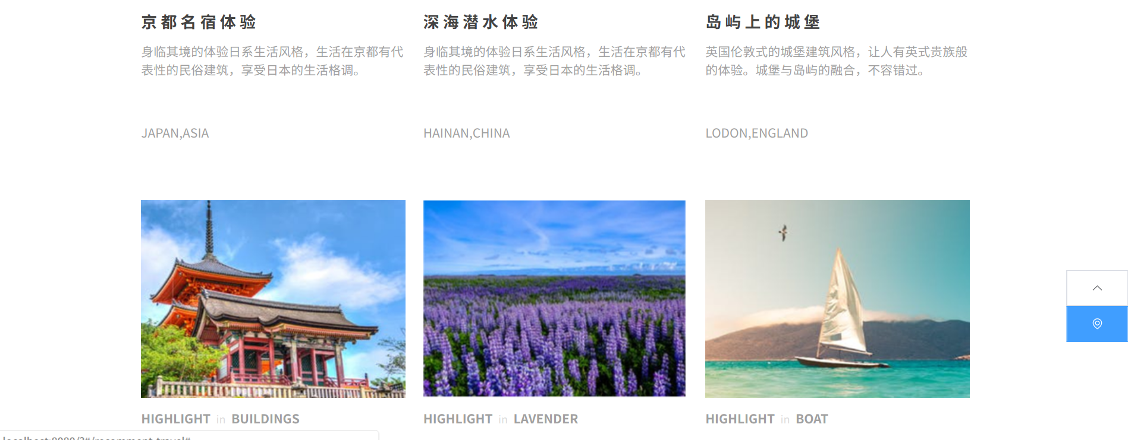

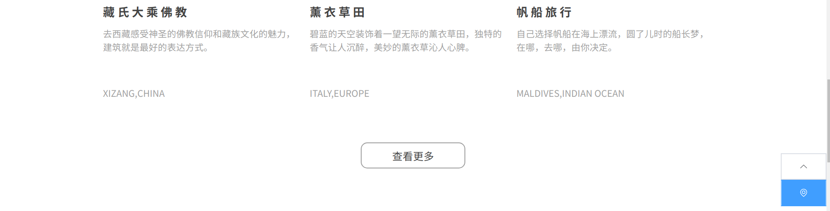

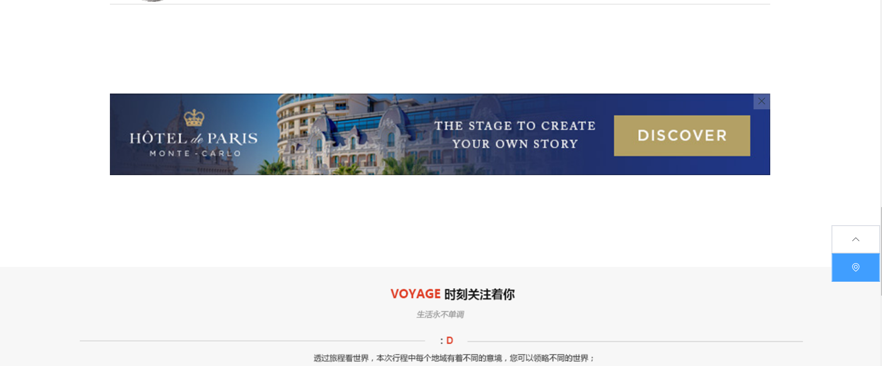

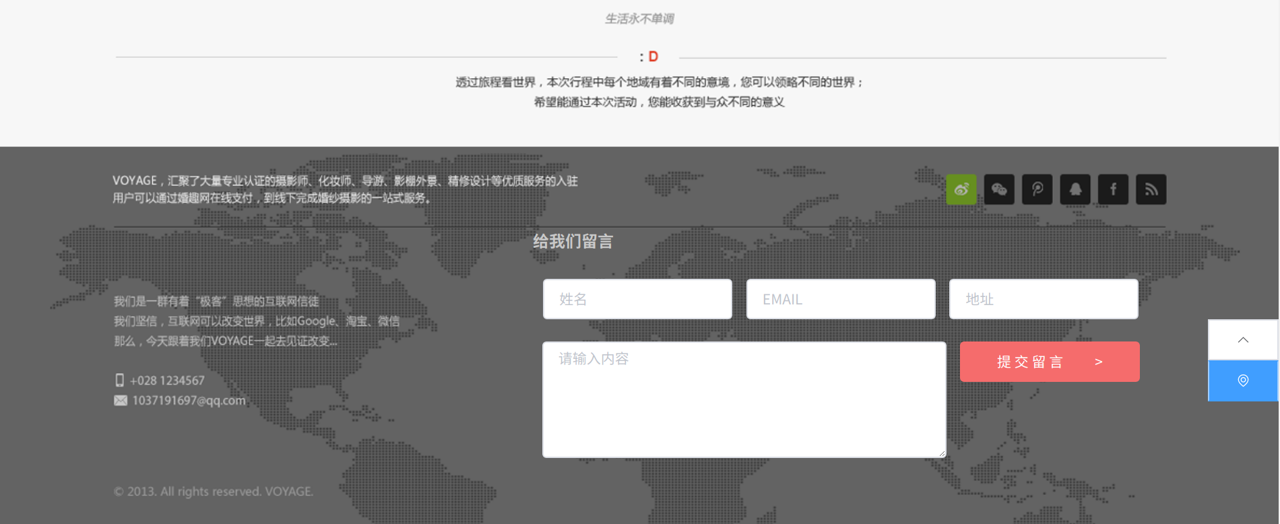

1. 点击推荐旅行部分的某一具体项目，出现该项目的详情页：

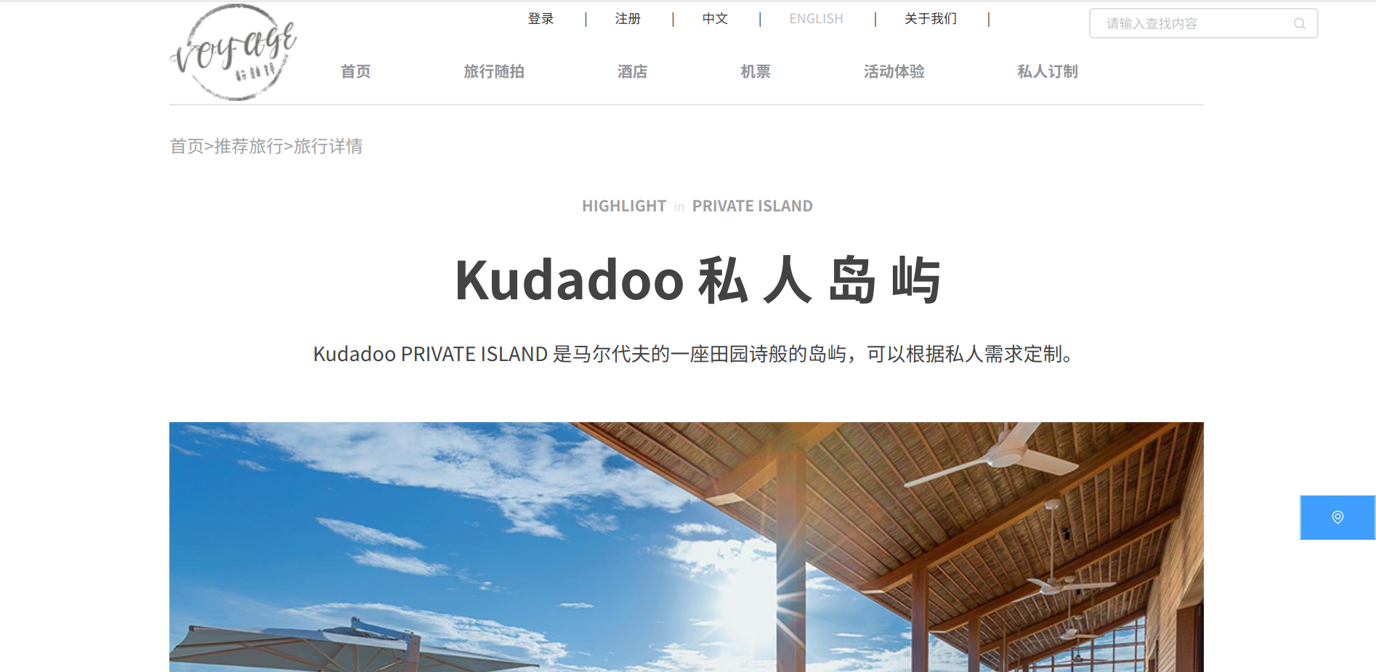

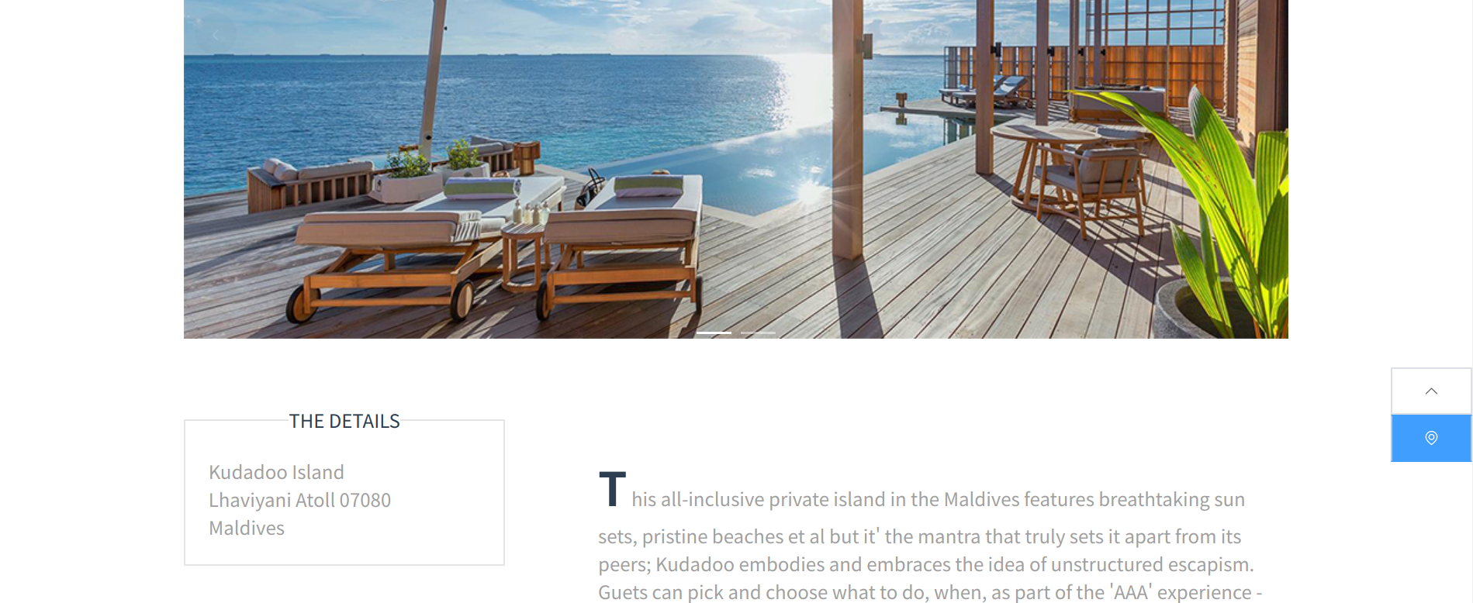

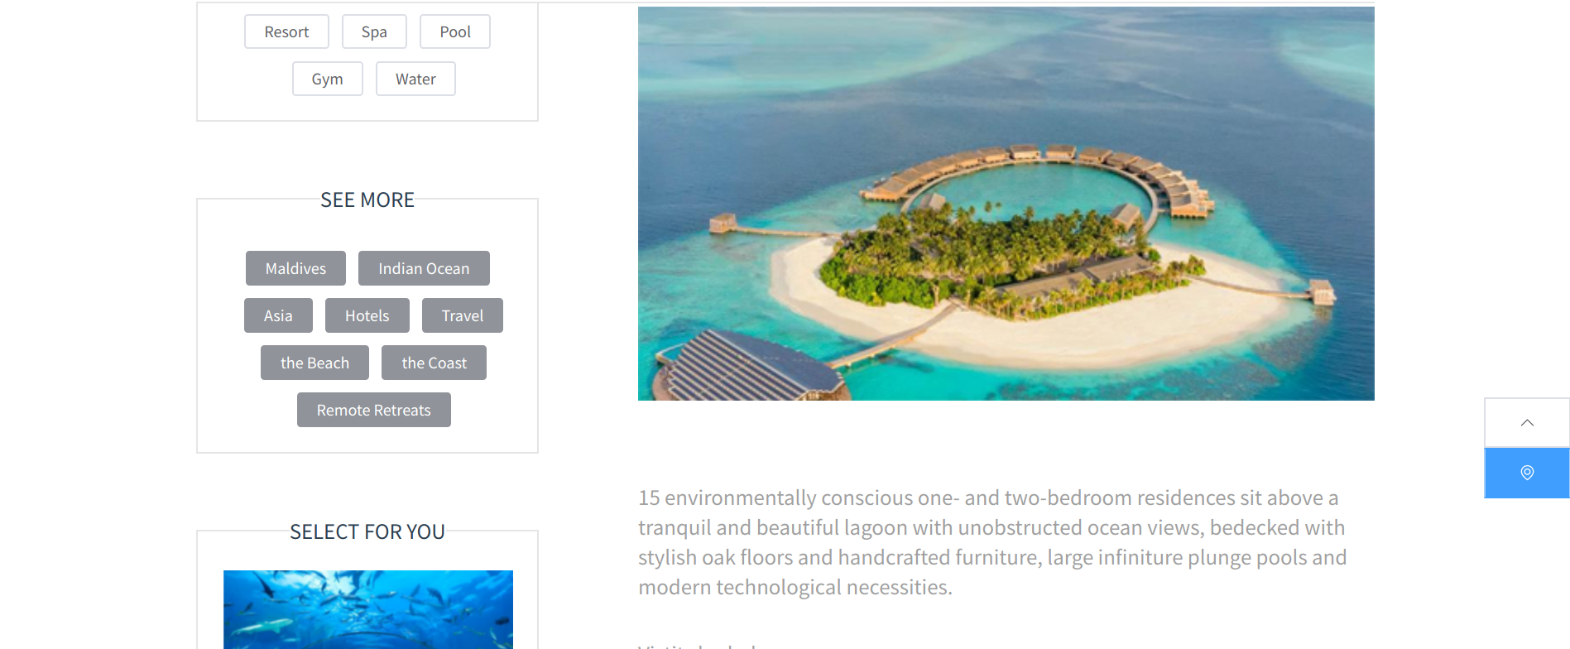

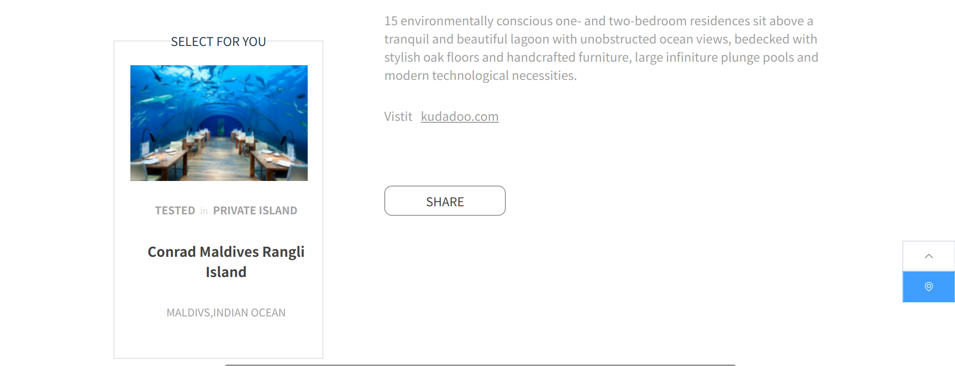

## 内容页面制作

每一个栏目代表一个子页面，每一个子页面都有它的专属内容，它们的内容都不一样的，有的代码也有些不同，但都保持着一致的风格：

1. 旅行随拍栏目：

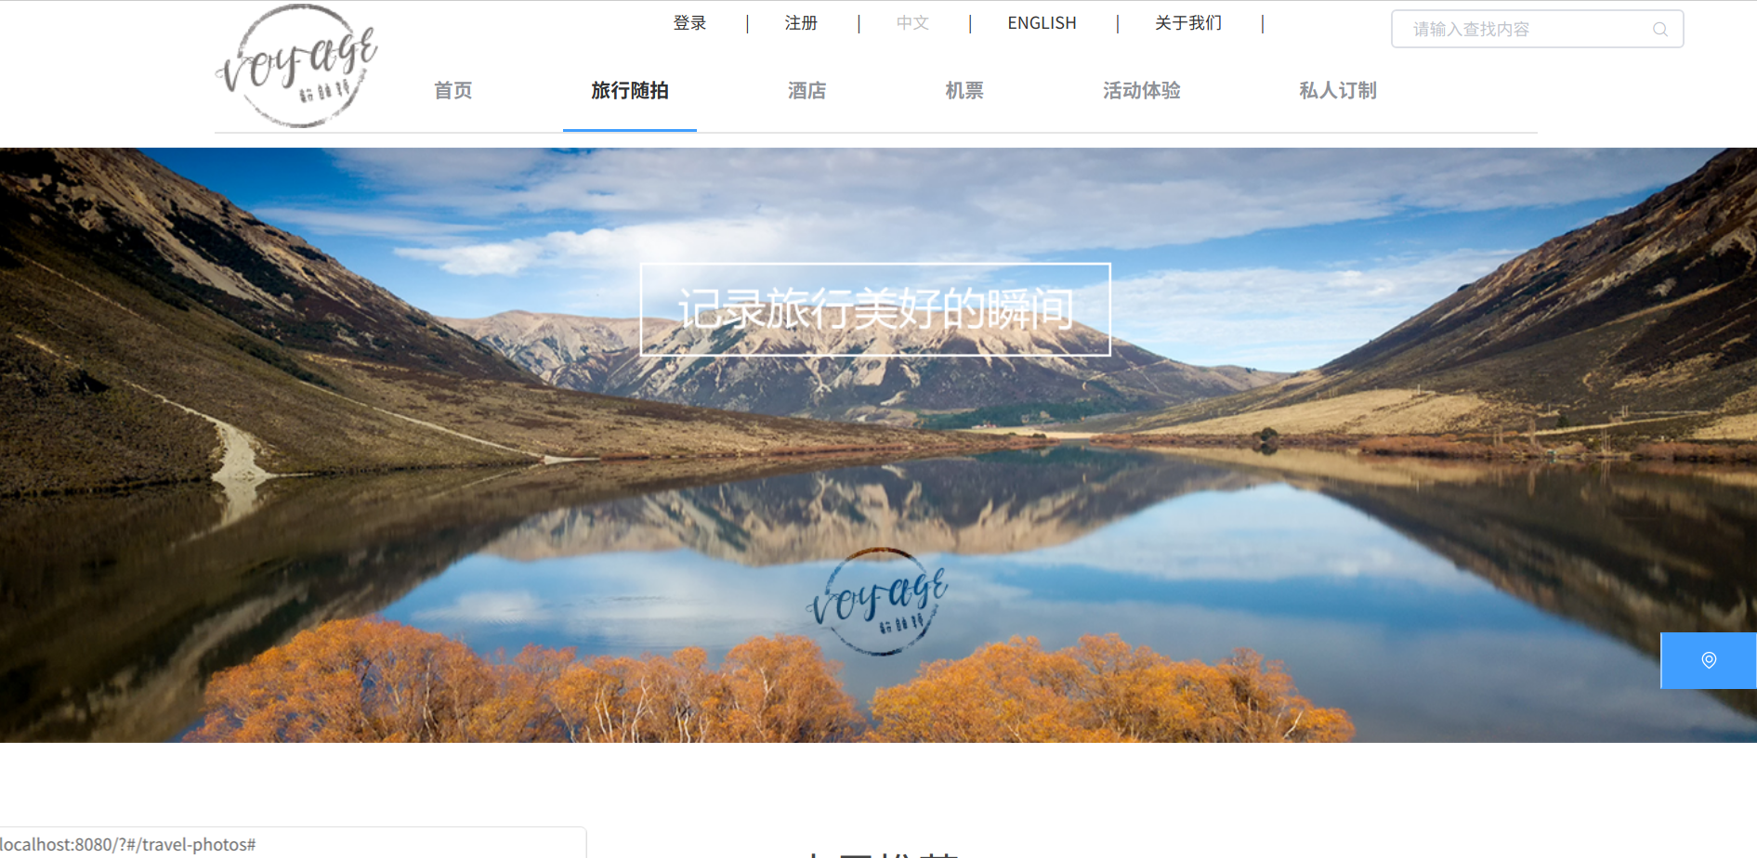

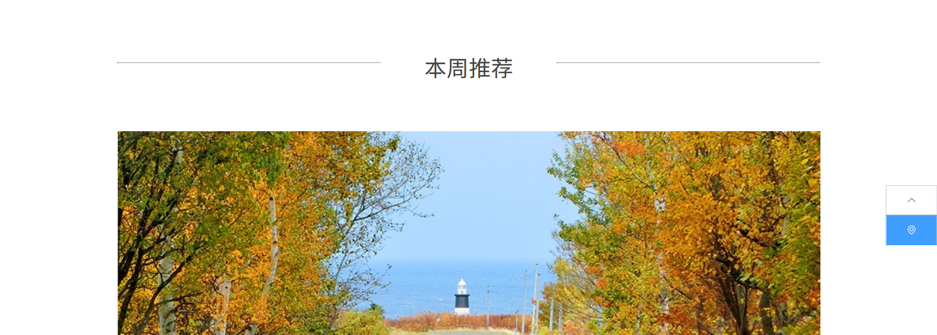

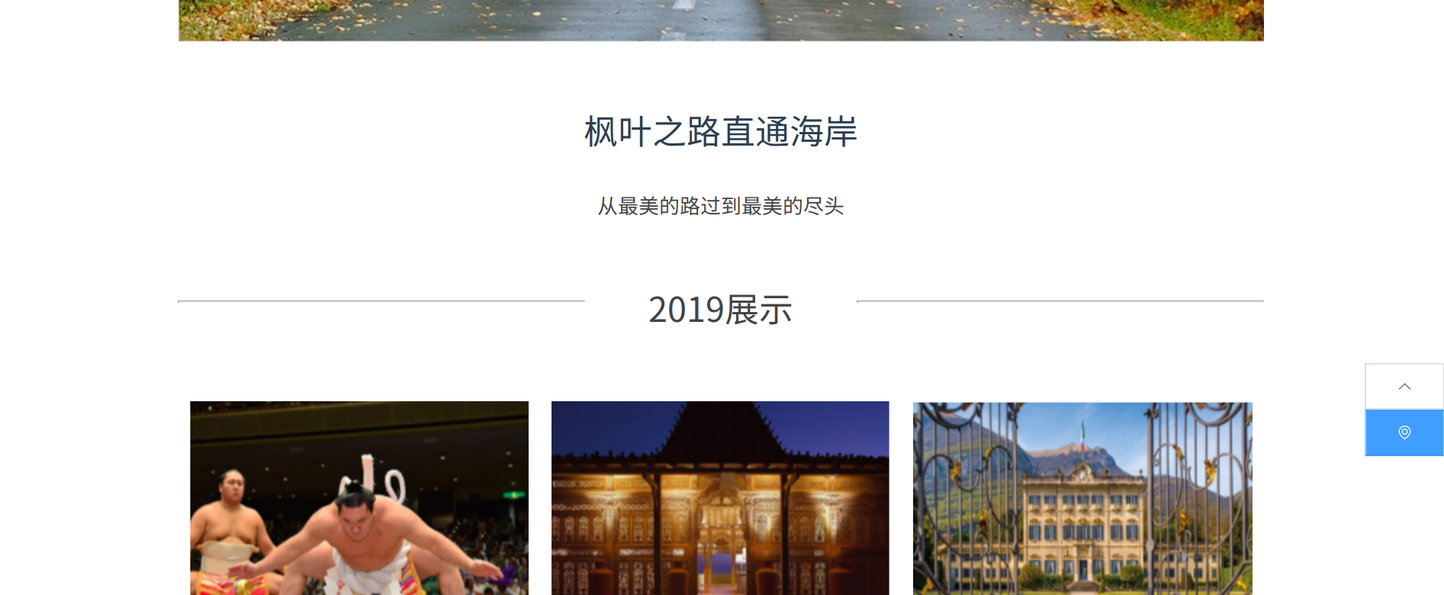

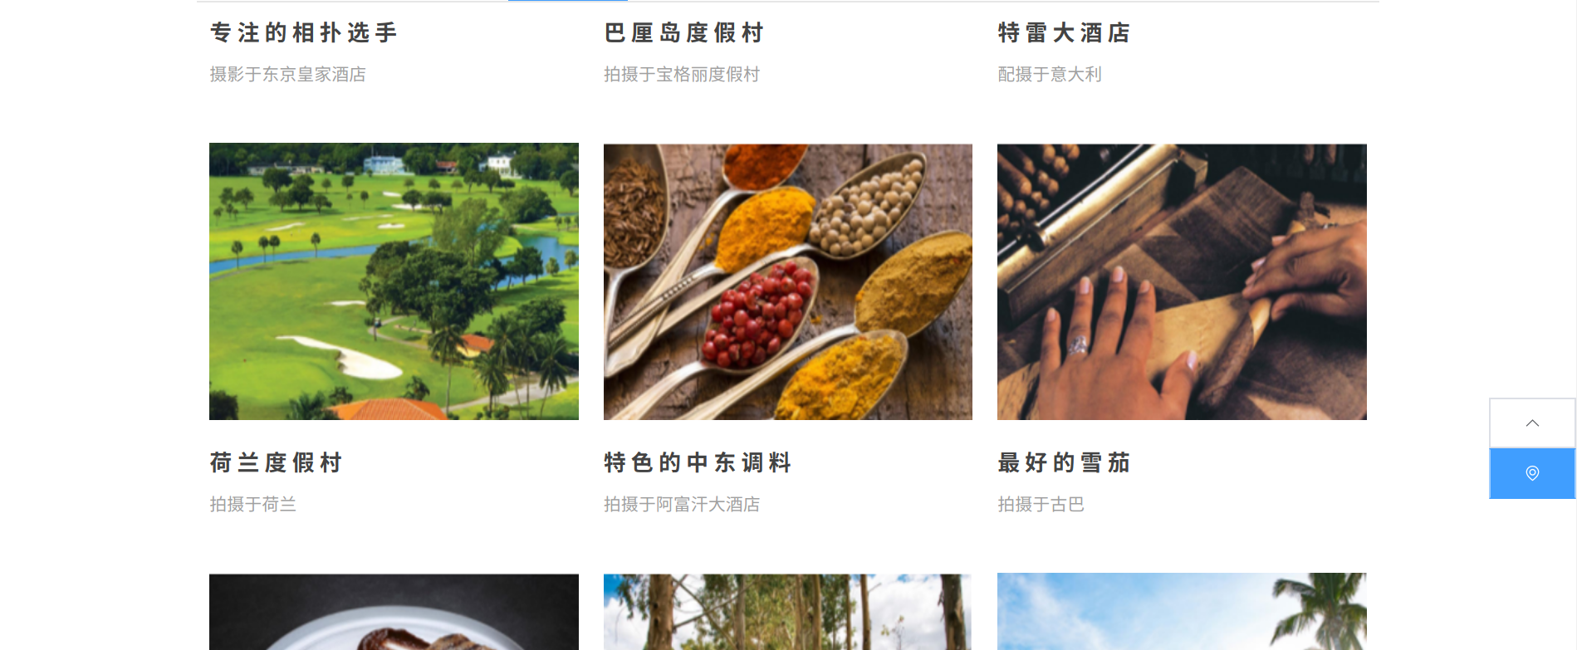

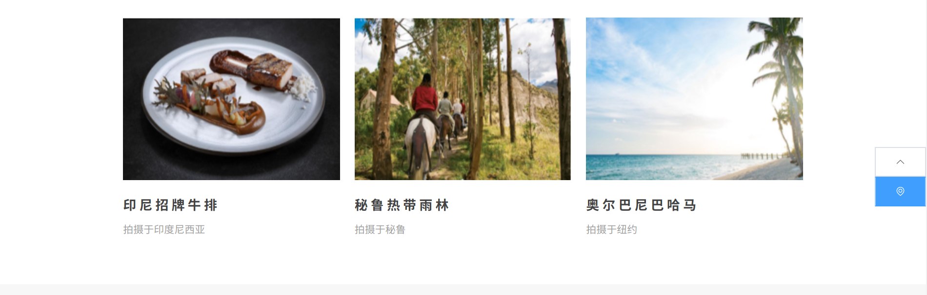

1. 酒店栏目：

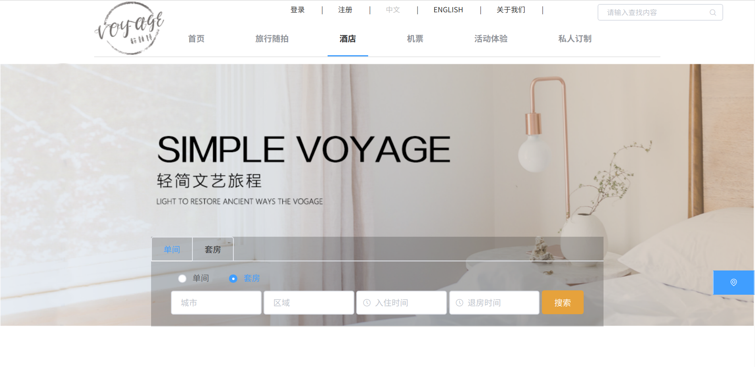

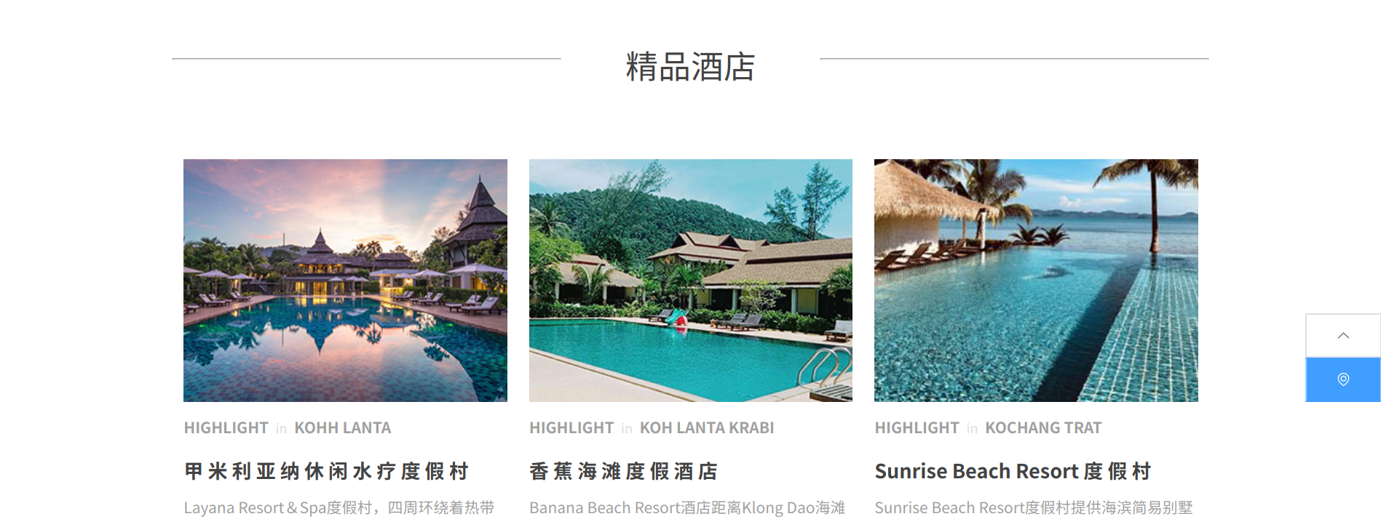

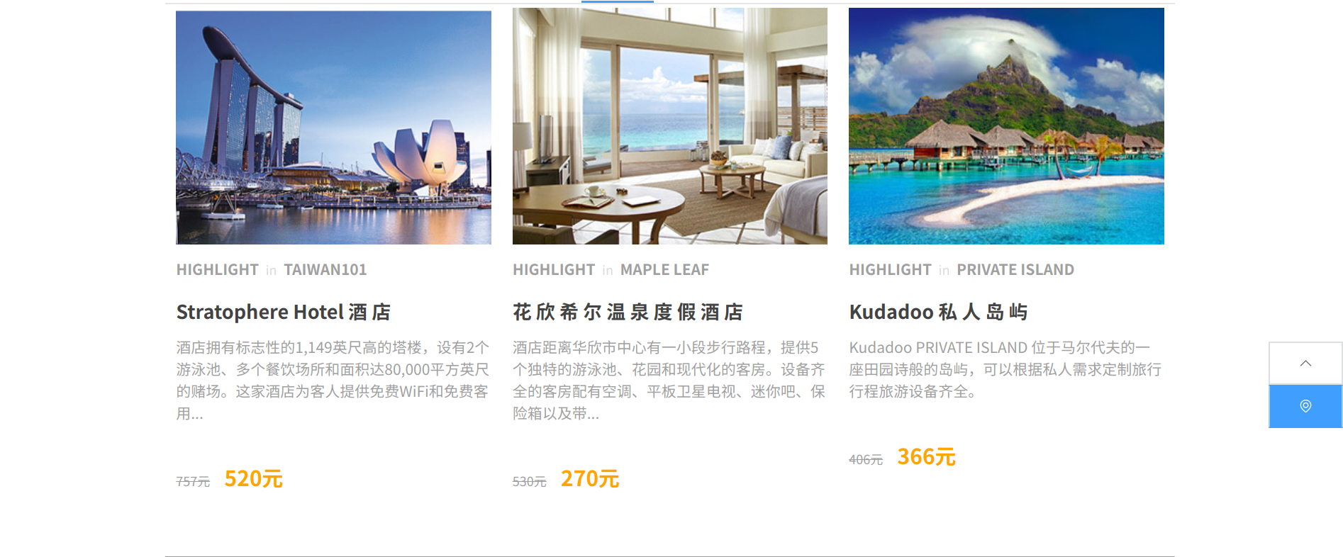



酒店栏目下的搜索页面：

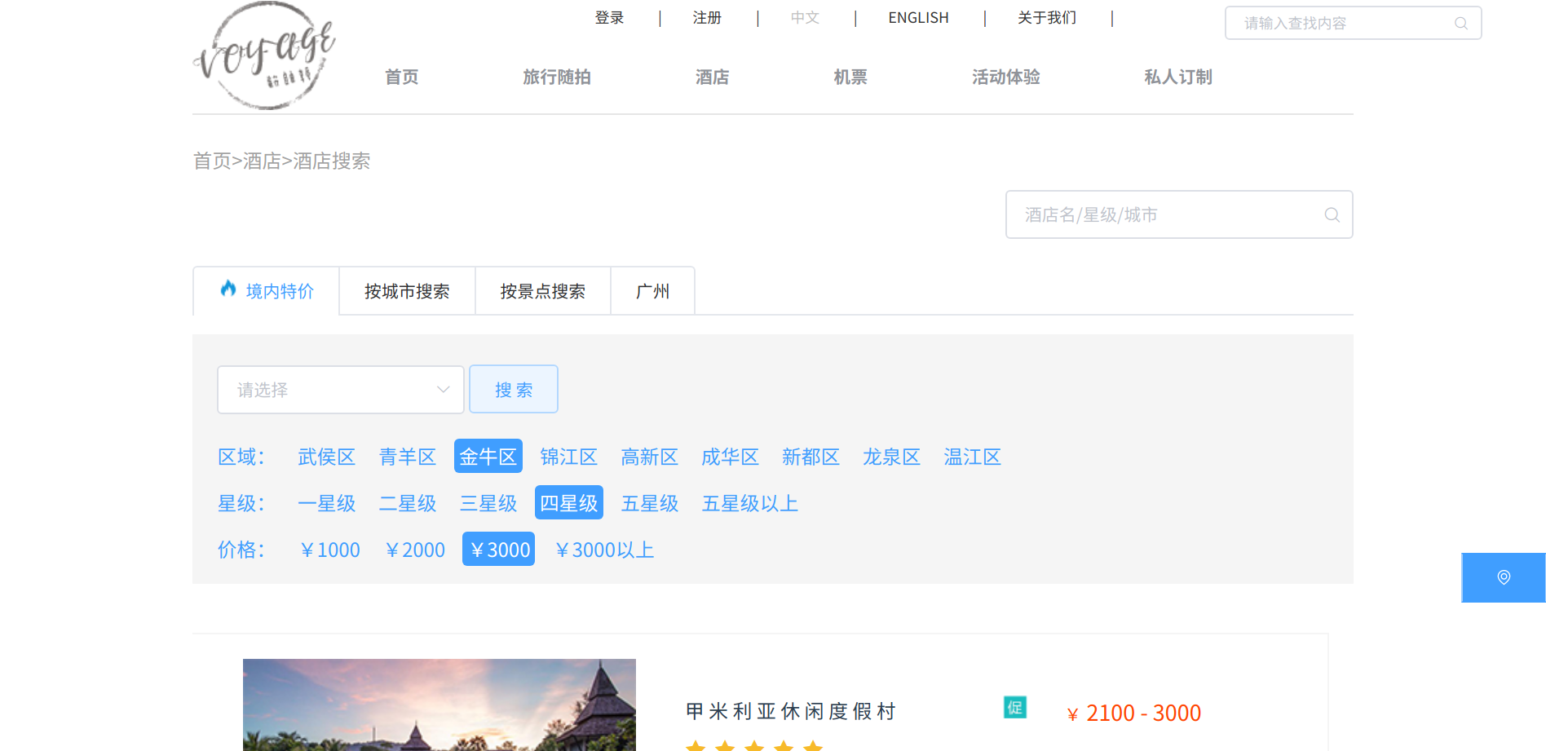

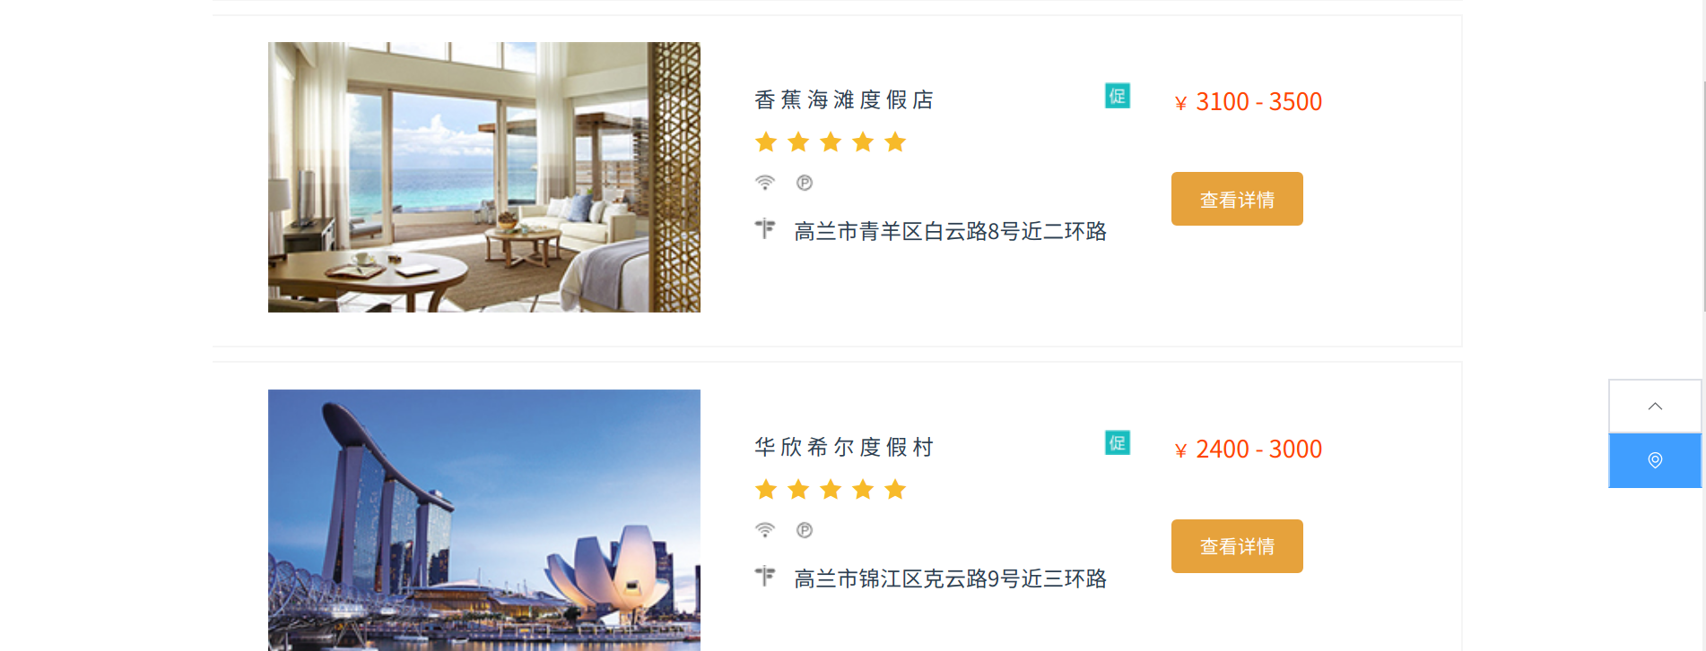



酒店栏目下的酒店详情页面：

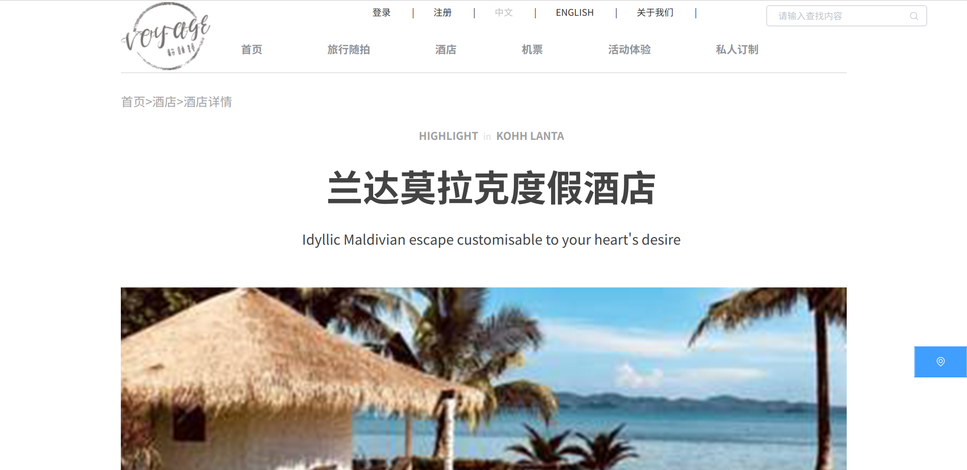

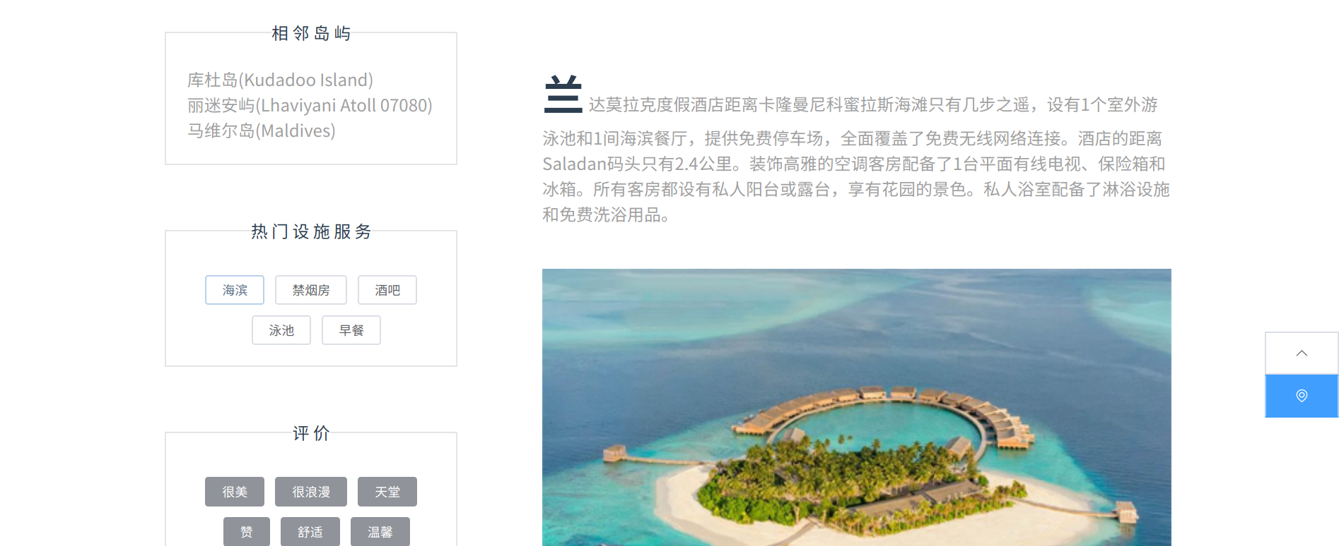

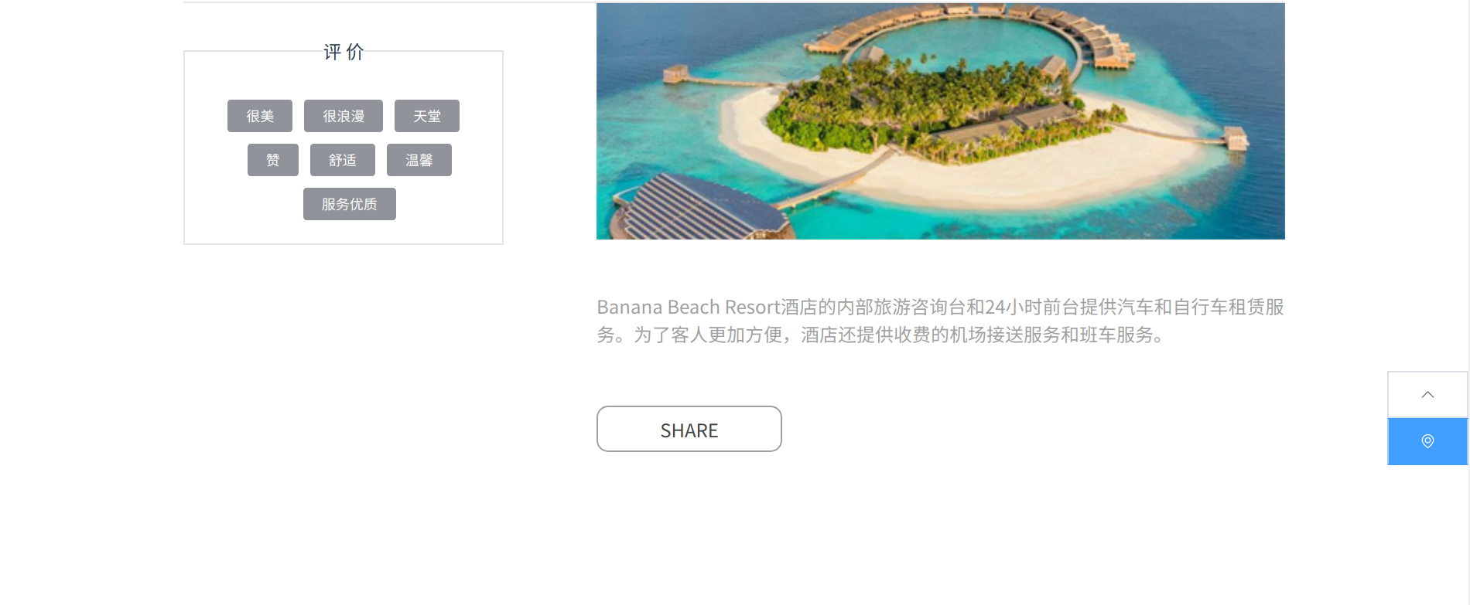

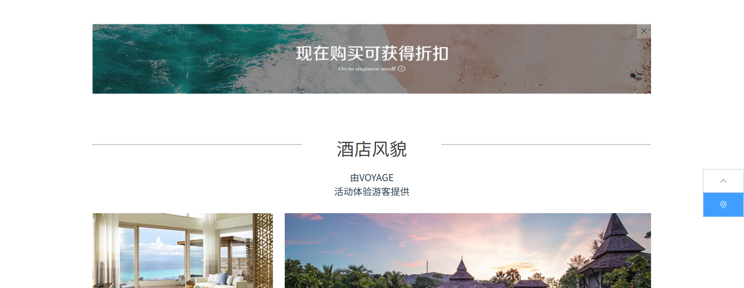

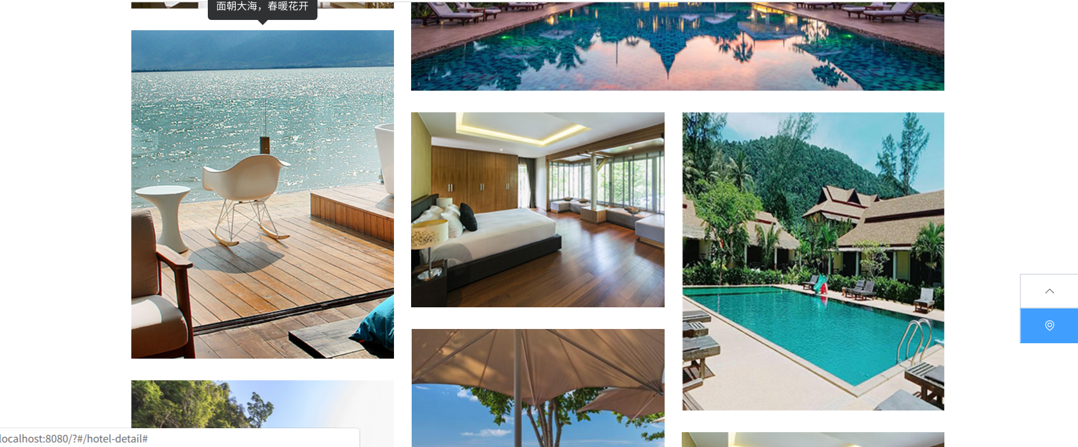

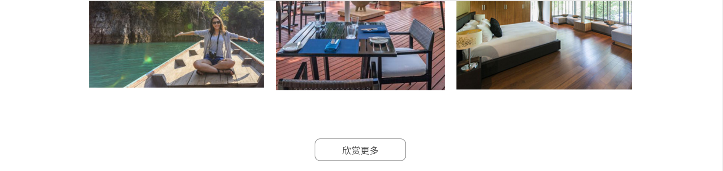

1. 机票栏目：

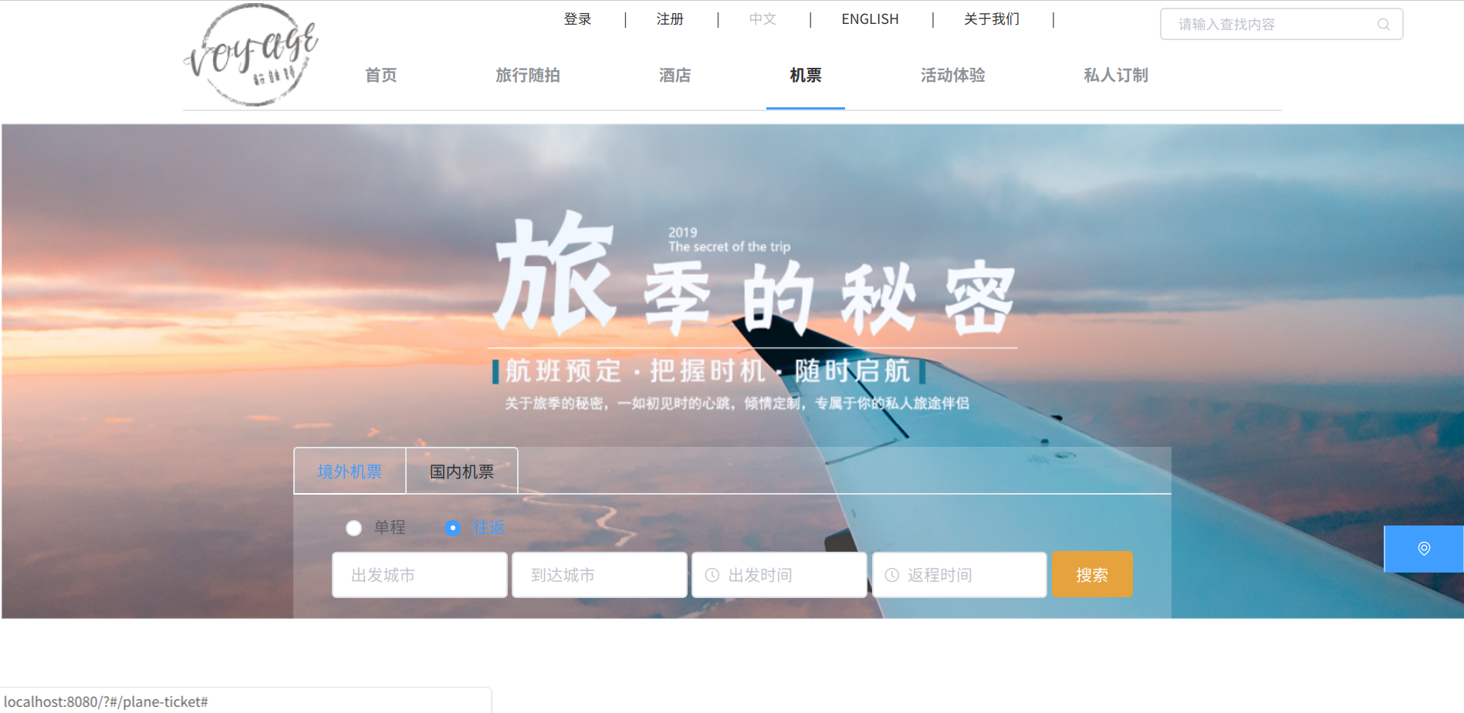

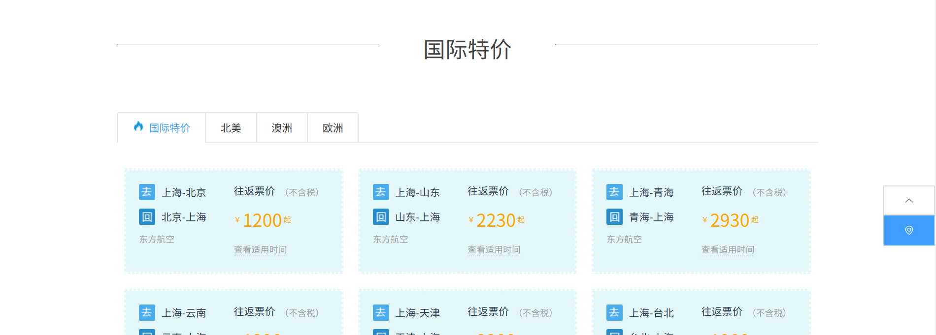

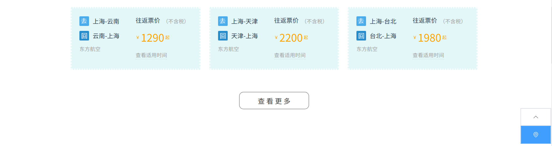

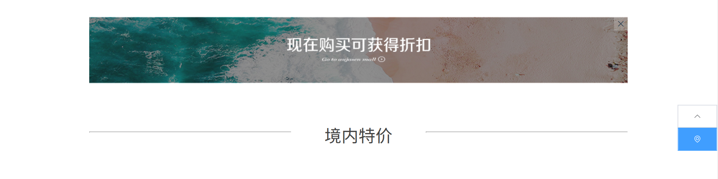

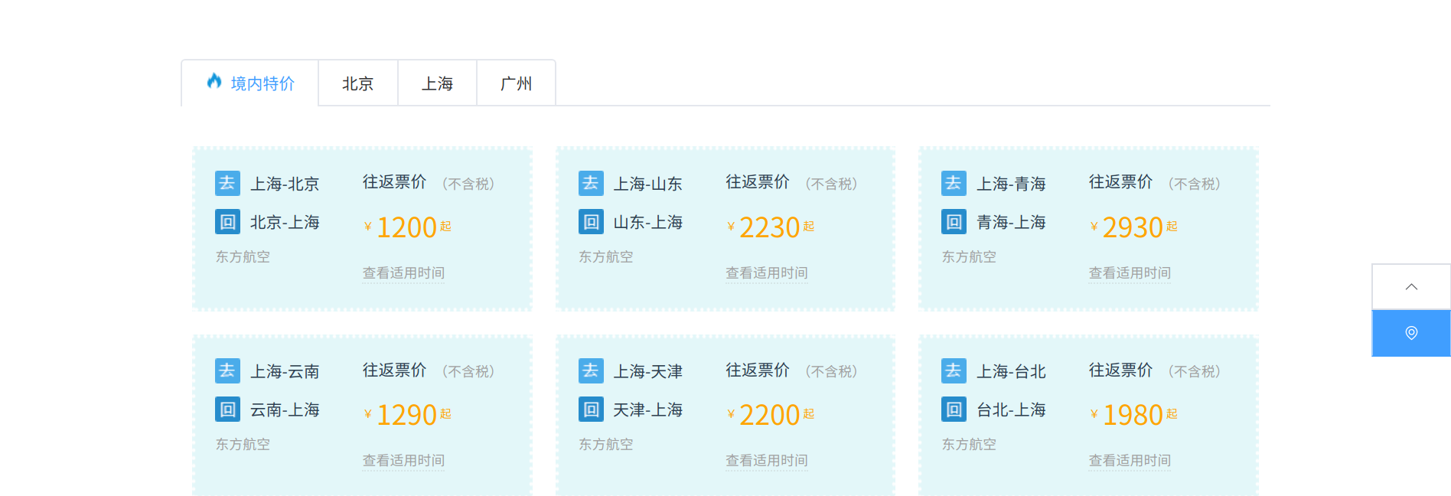



1. 活动体验栏目：

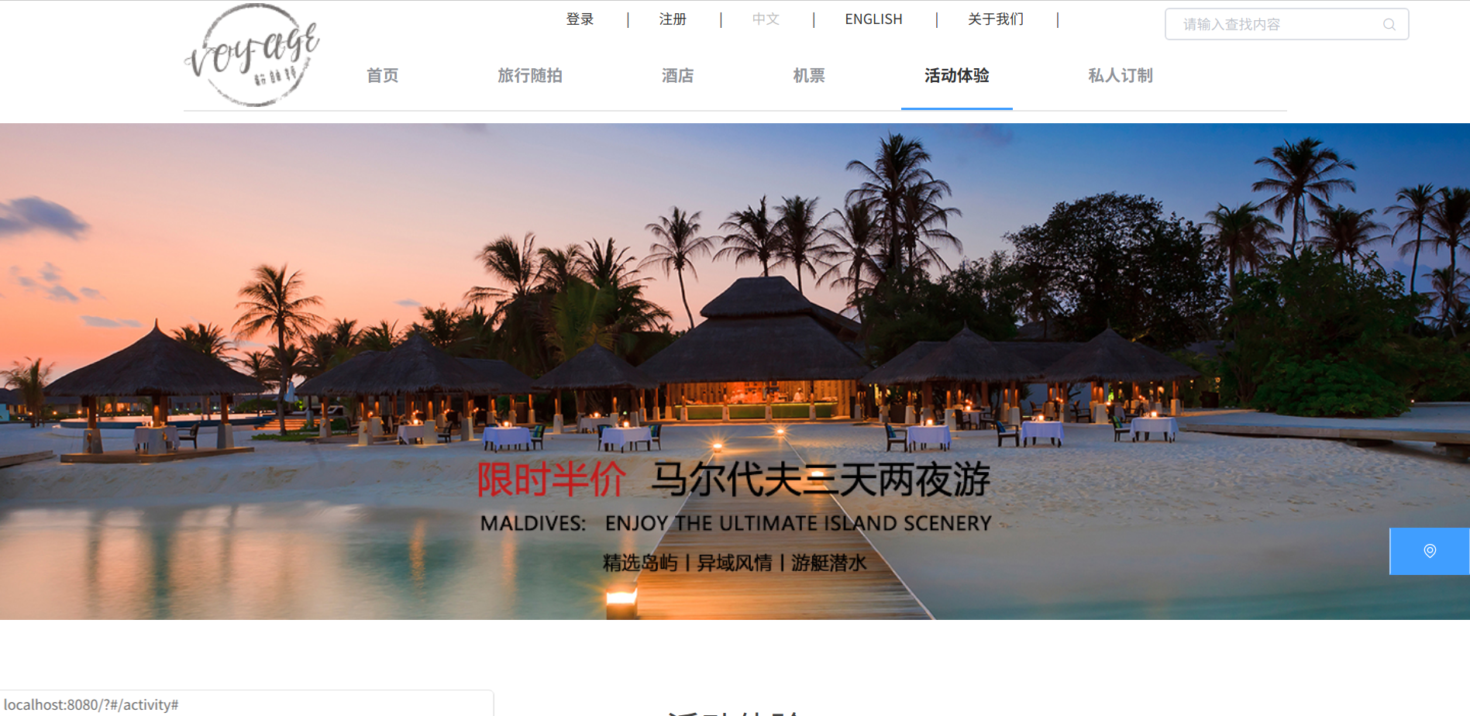

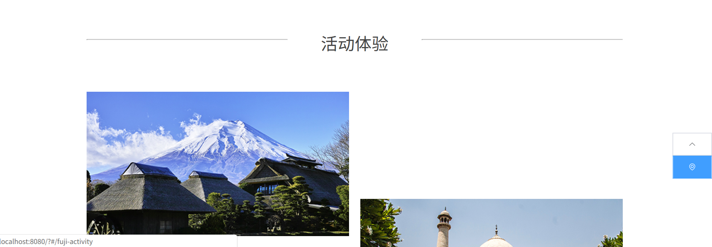

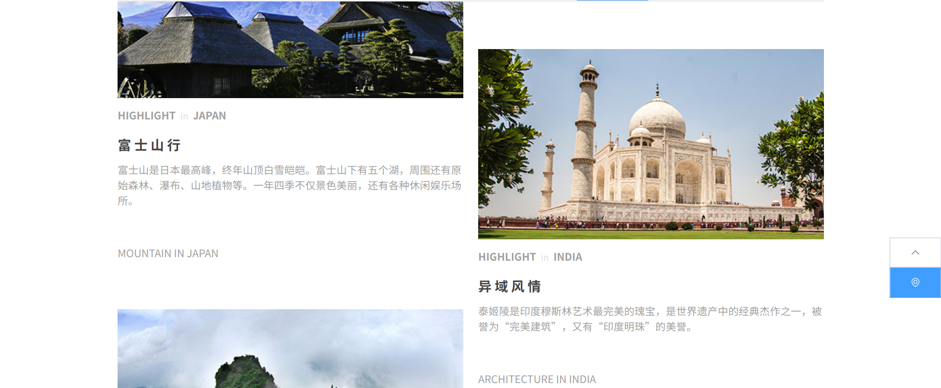

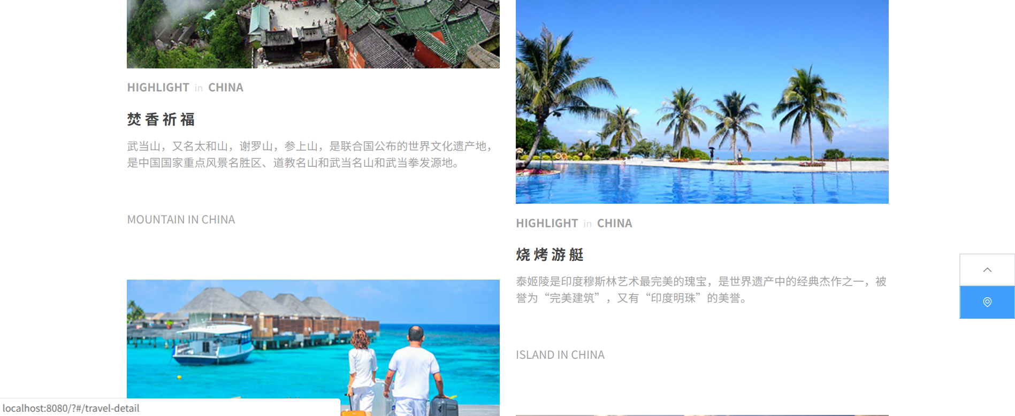

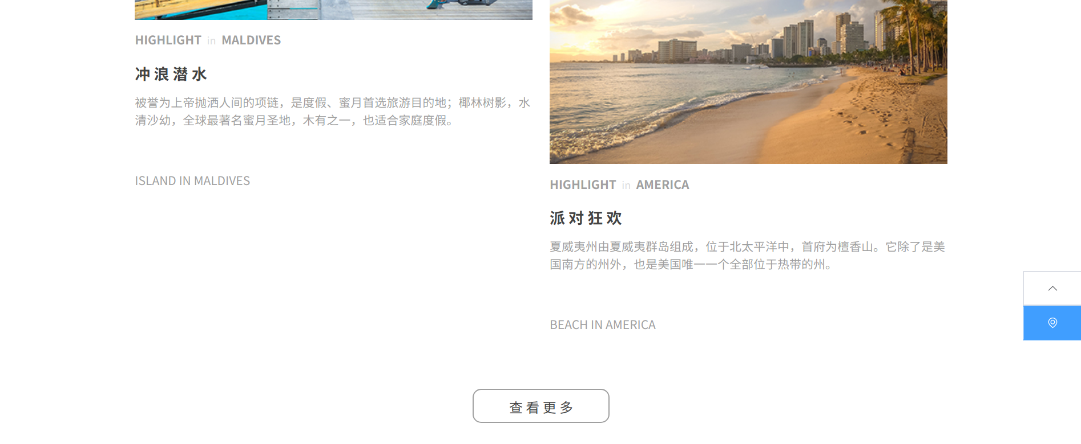

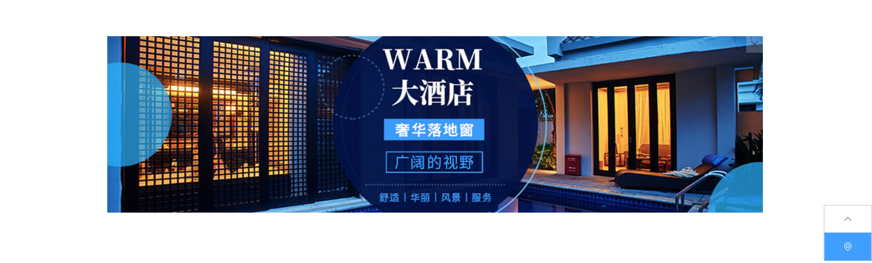

1. 私人定制栏目：

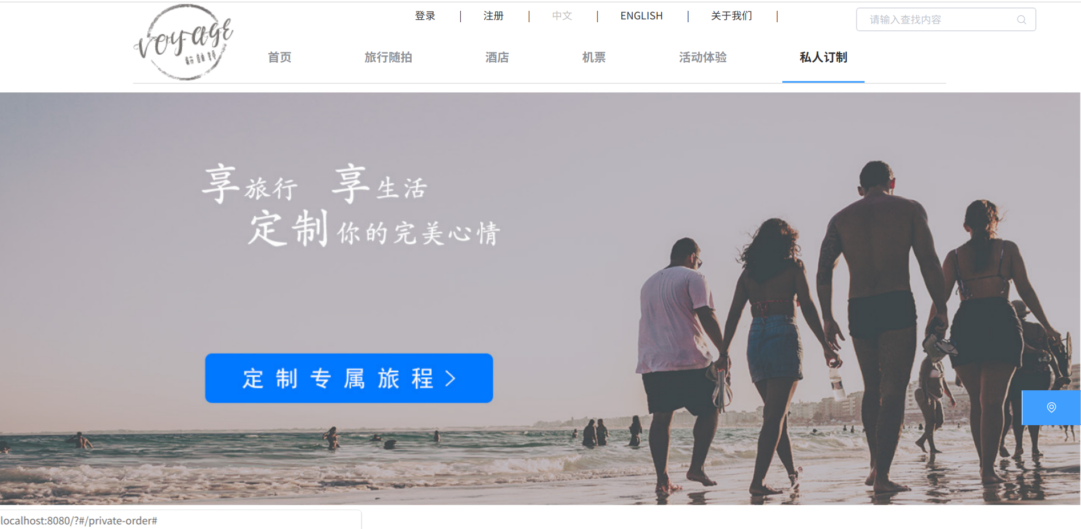

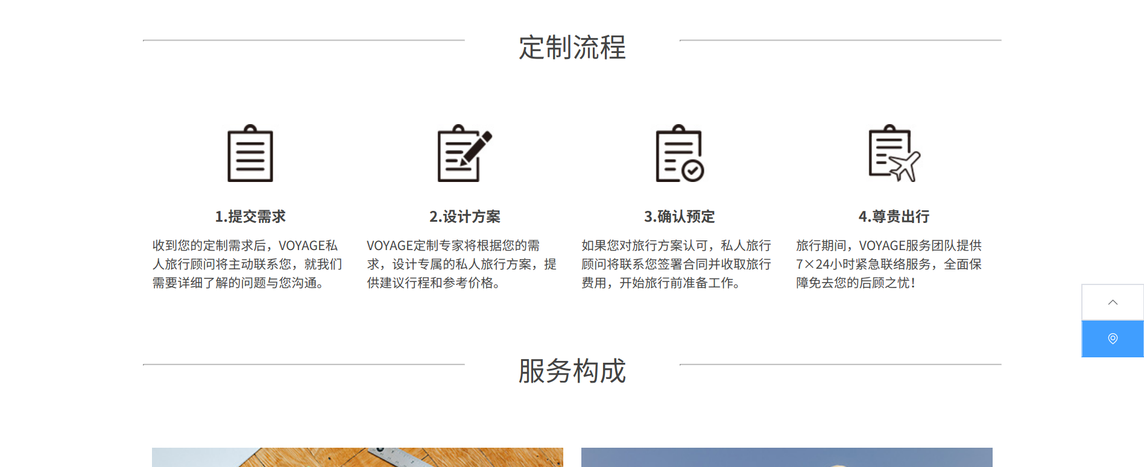

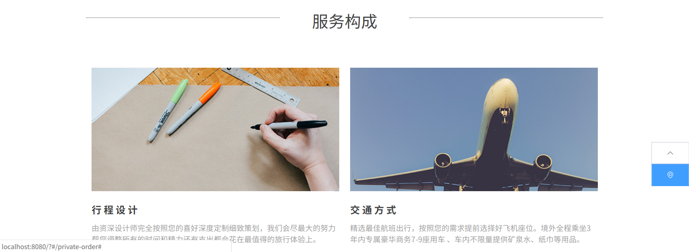

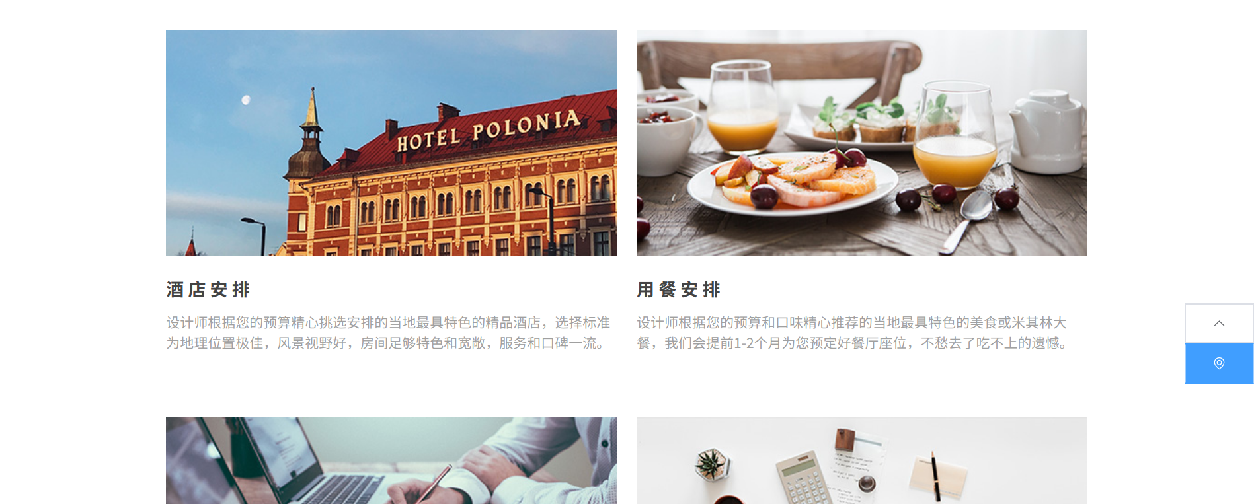



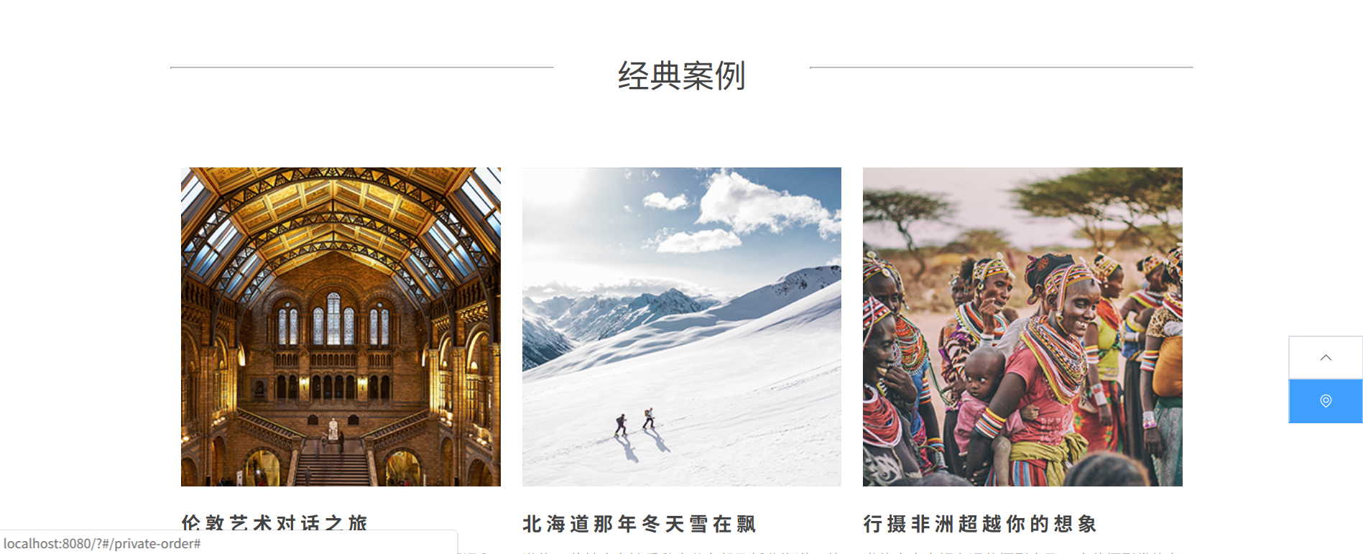



私人定制表单页面：

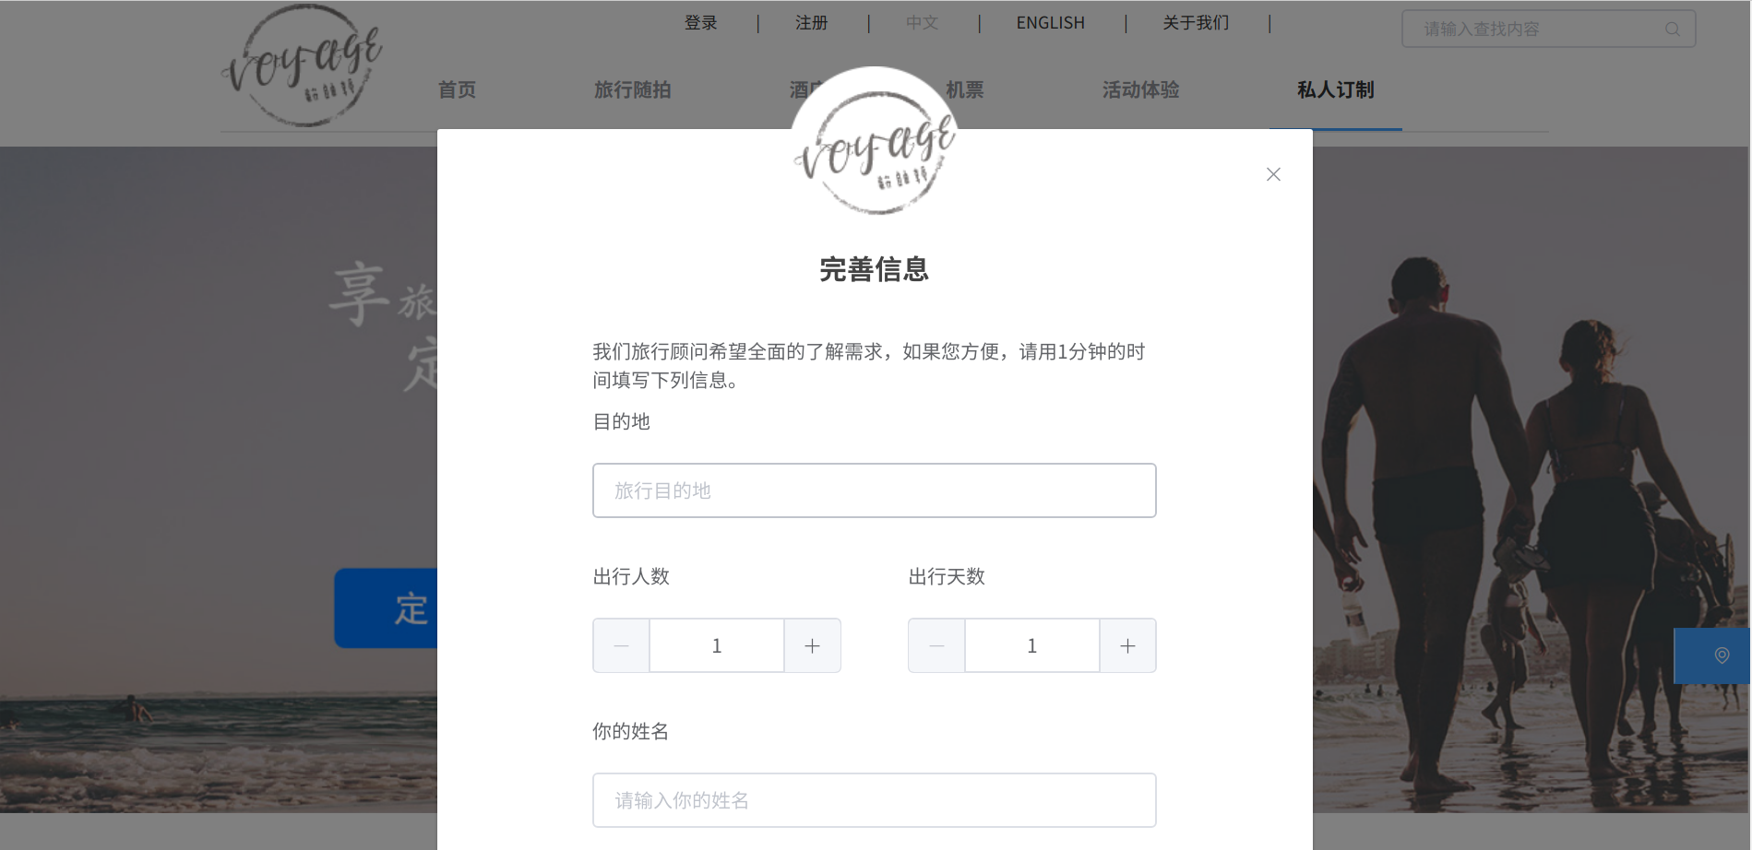

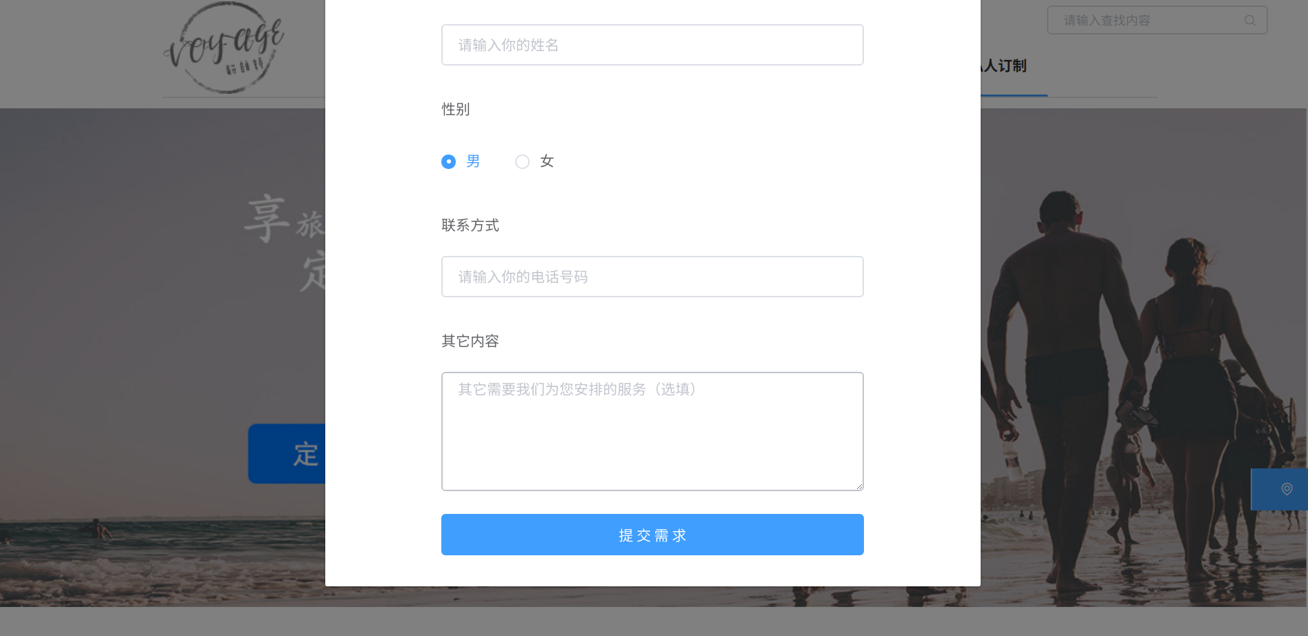

私人定制表单提交成功界面：

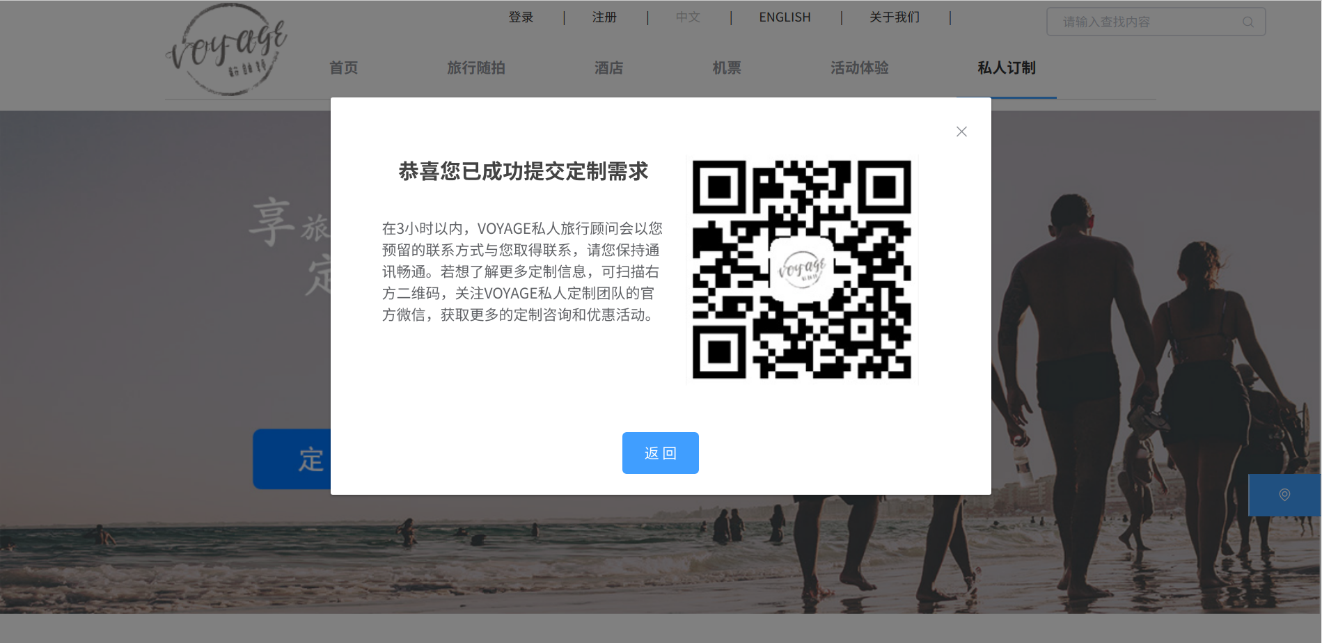

1. 关于我们栏目：

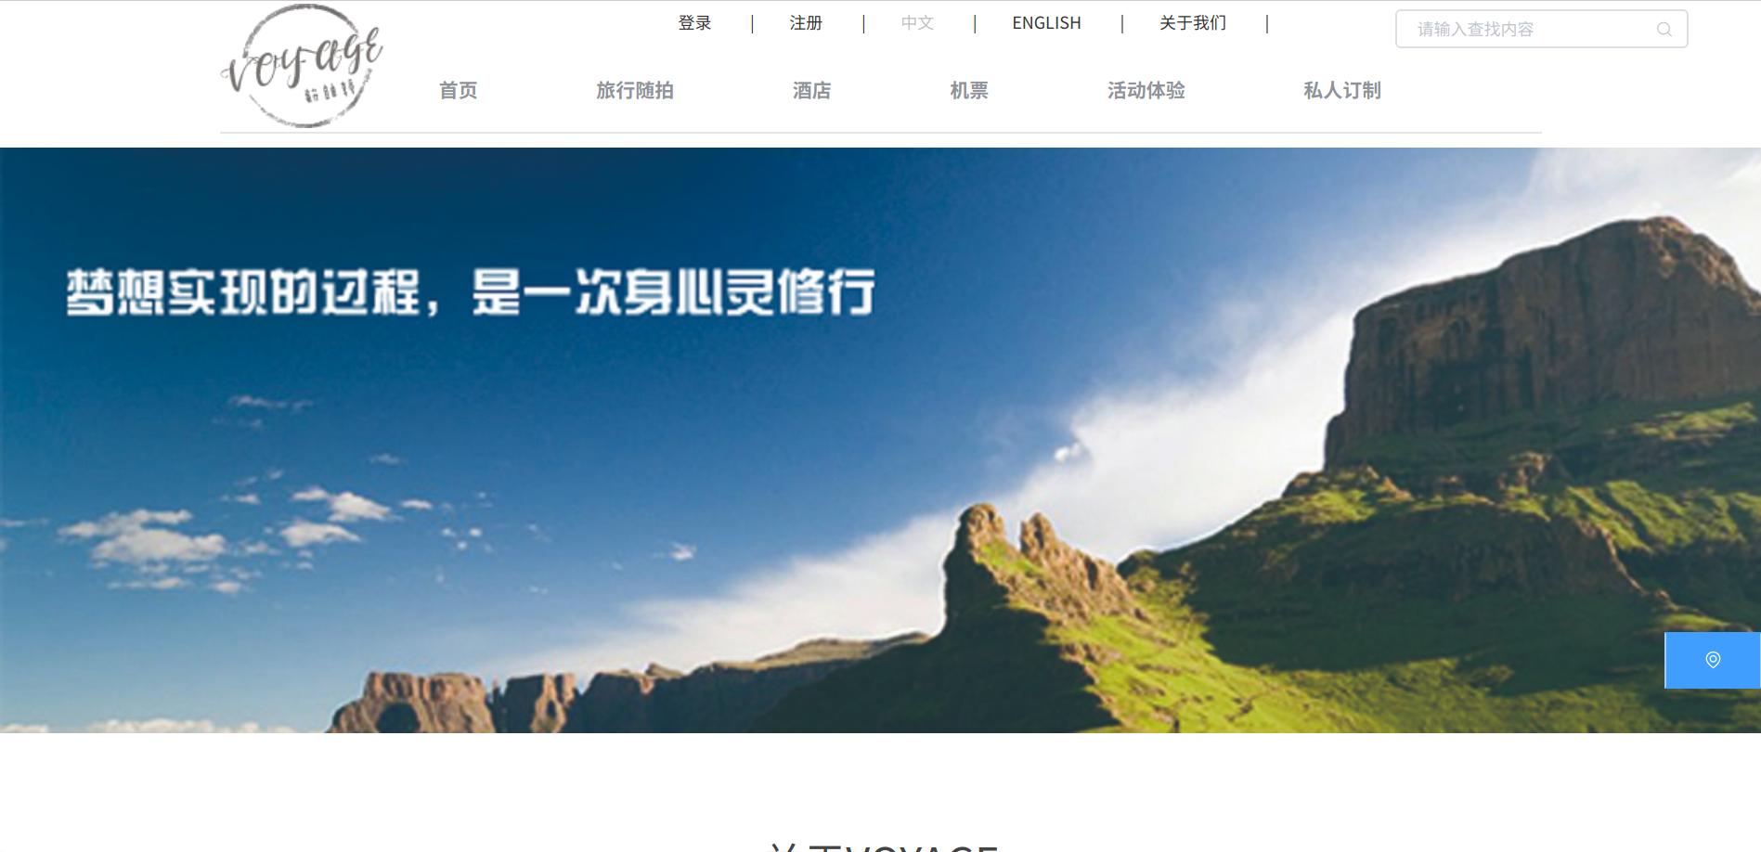

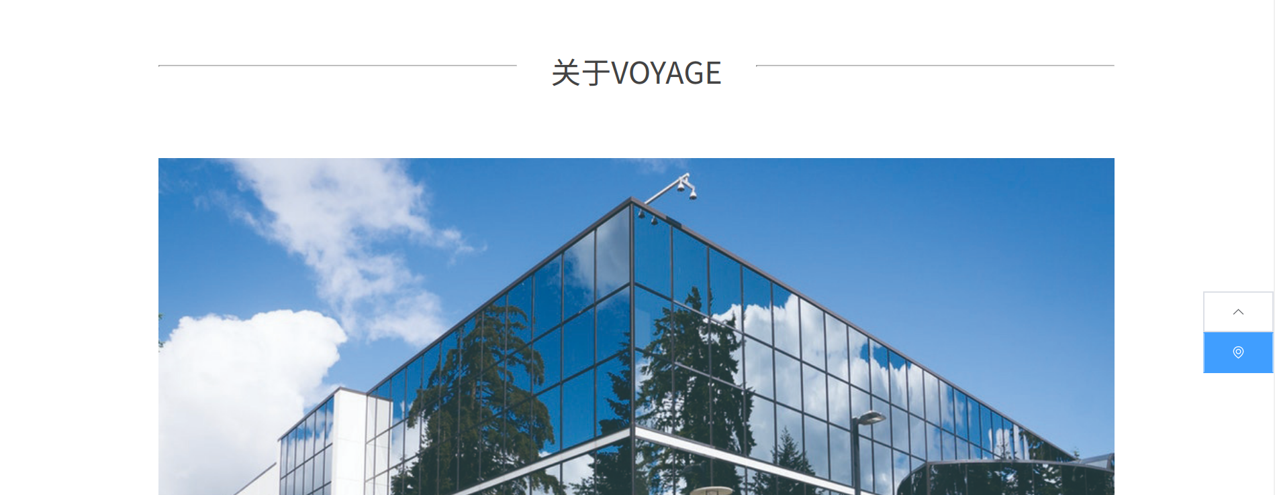

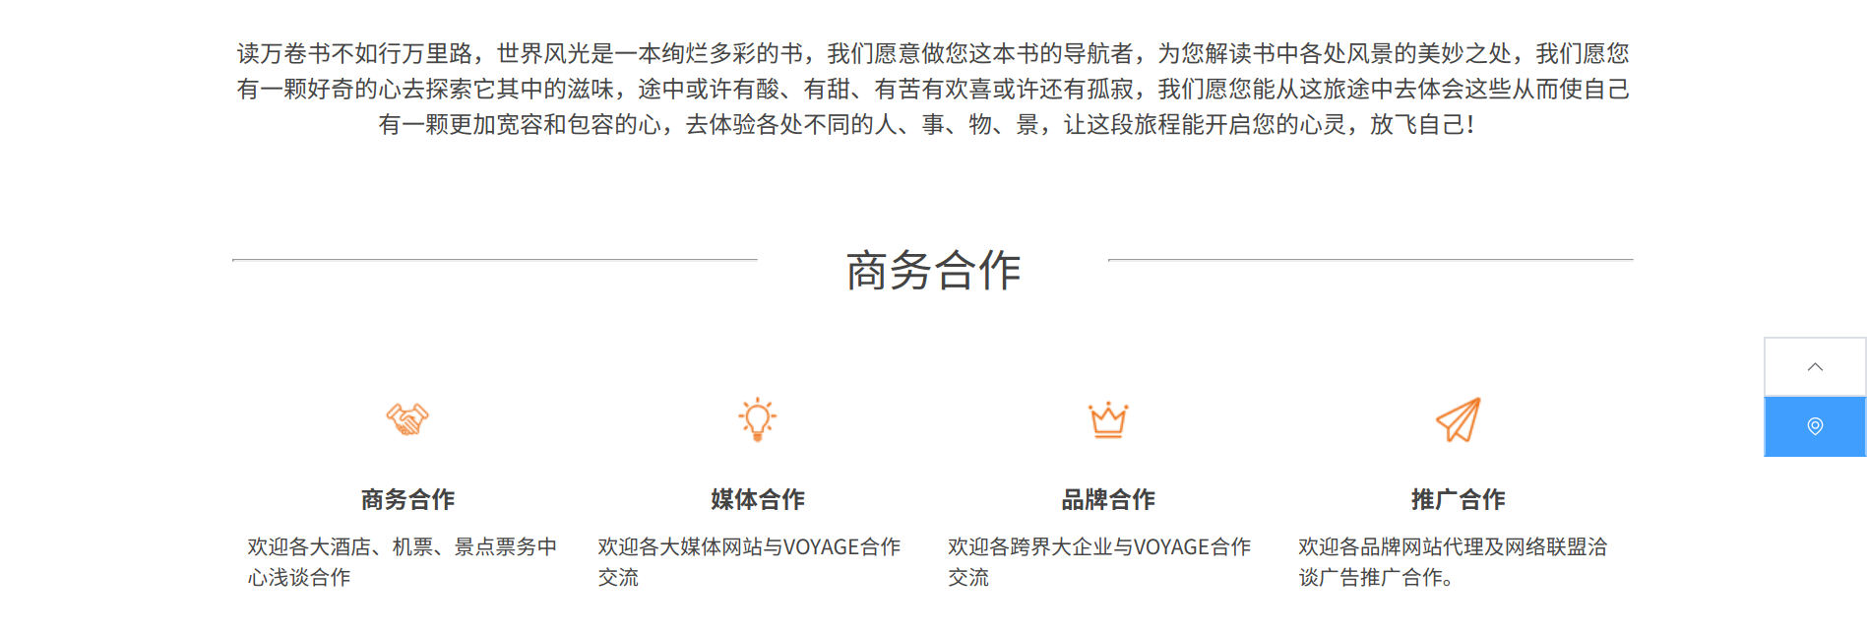





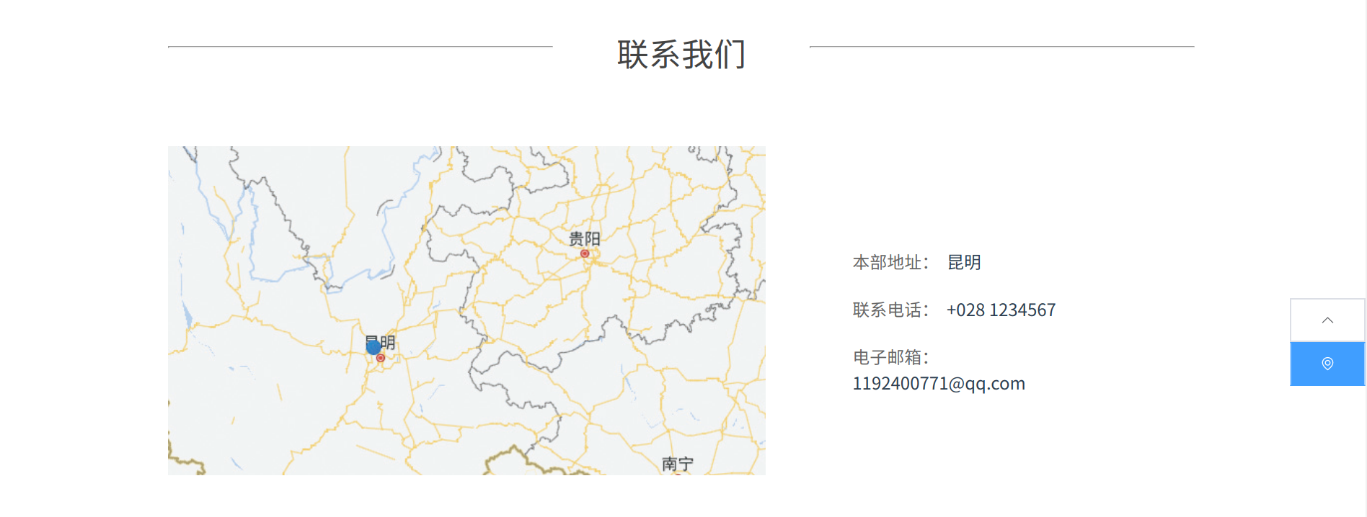

1. 登录栏目：

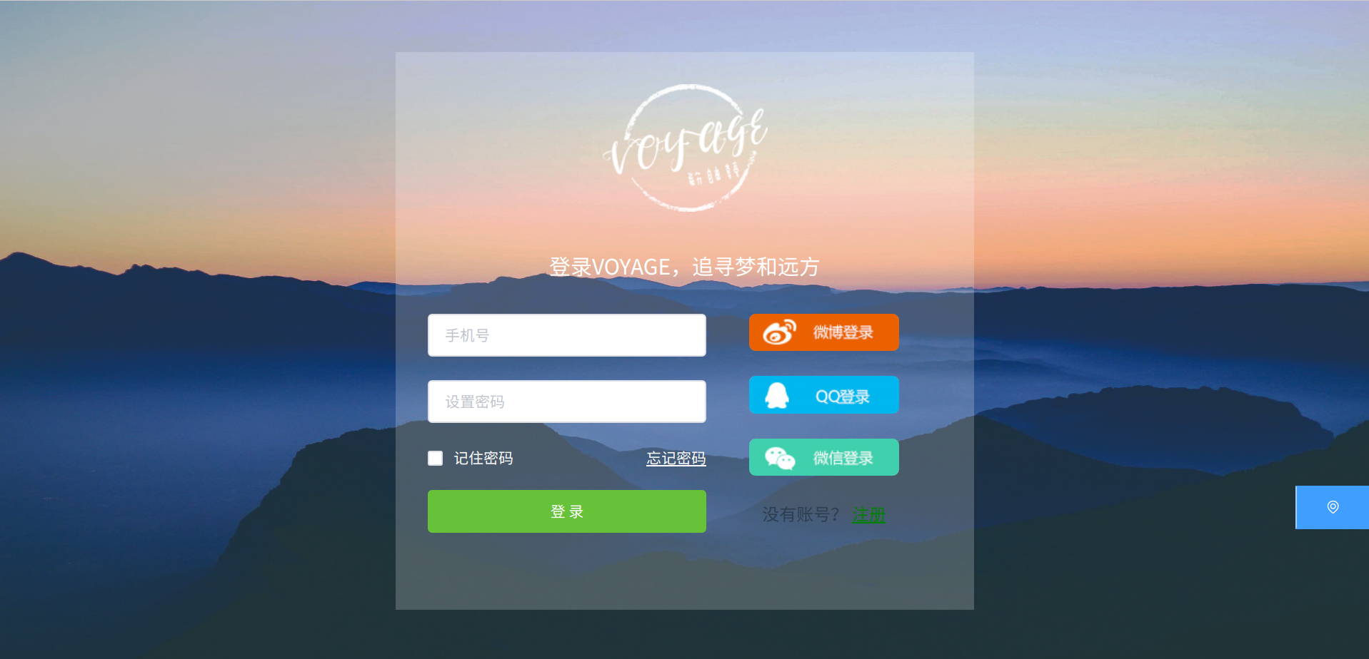

该表单在提交数据之前，会进行一定的数据校验（为空校验、号码校验等），并根据校验结果，给用户一定的提示信息：

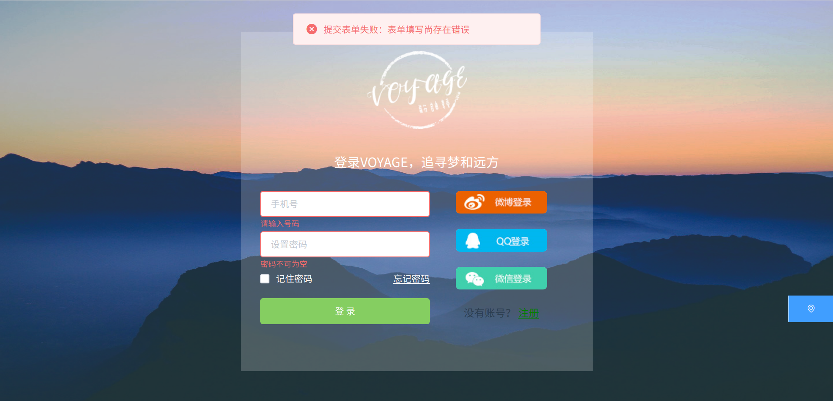

1. 注册栏目：

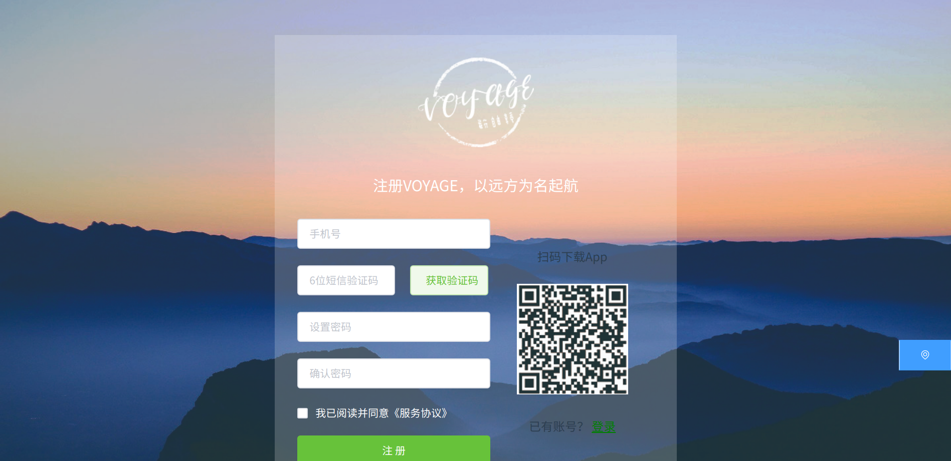

该表单在提交数据之前，会进行一定的数据校验（为空校验、号码校验、前后密码校验、同意协议校验等），并根据校验结果，给用户一定的提示信息：

